从荒原到霸主：美国崛起风云录

殖民时代的曙光与阴影（0:00-2:00）​

【画面 1：1492 年，大西洋上的船队】​

时长：0:00-0:15​

景别：远景​

画面：1492 年，波涛汹涌的大西洋上，哥伦布率领的船队在狂风巨浪中艰难前行。船只在浩瀚的海洋中显得渺小而孤独，天空阴云密布，海浪不断拍打着船身。​

台词：旁白：“在 1492 年，克里斯托弗・哥伦布怀揣着对未知世界的渴望，率领船队踏上了向西的征程。这一历史性的航行，意外地发现了美洲新大陆，就此拉开了欧洲列强殖民美洲的大幕。”​

音乐 / 音效：激昂的海浪声、风声，船帆被风吹动的猎猎声，船员们的呼喊声​

拍摄地点：动画制作场景​

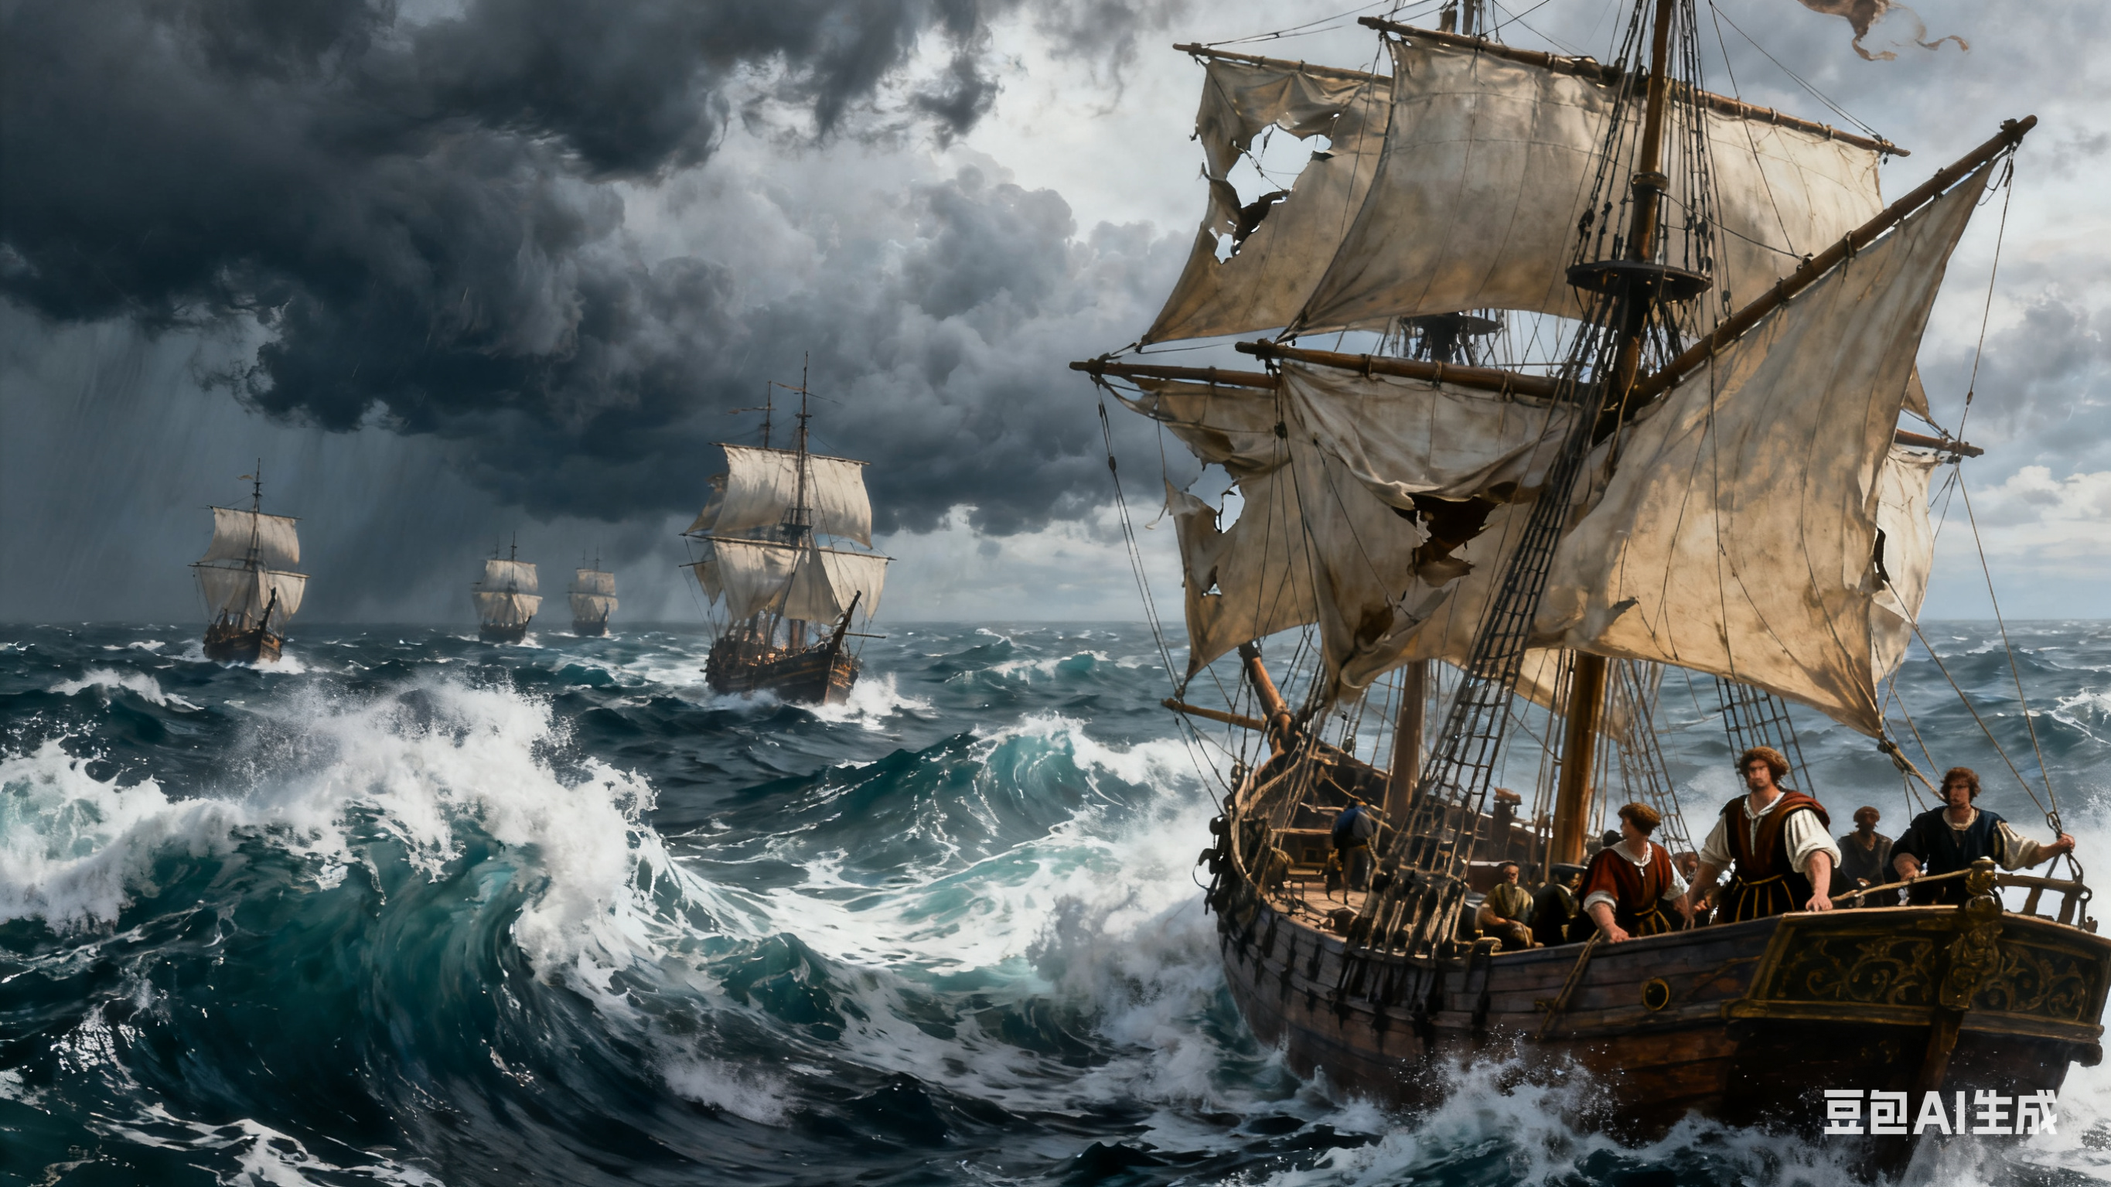



【画面 2：欧洲列强在美洲的殖民扩张】​

时长：0:15-0:40​

景别：世界地图展示，局部放大到美洲​

画面：以动态地图的形式展示欧洲列强蜂拥而至，在美洲大陆上建立殖民地的过程。西班牙、葡萄牙率先在南美洲和中美洲建立起庞大的殖民帝国，随后法国、荷兰、英国等国也纷纷加入殖民行列，北美洲的地图上逐渐布满了各国的殖民地标记。​

台词：旁白：“哥伦布的发现，如同在欧洲引发了一场疯狂的淘金热。西班牙、葡萄牙、法国、荷兰、英国等国，纷纷派遣船队驶向美洲，开始了对这片新大陆的激烈争夺与瓜分。”​

音乐 / 音效：紧张的背景音乐，随着各国殖民地的扩张，节奏逐渐加快，代表各国的旗帜在地图上飘动的音效​

拍摄地点：动画制作场景​

【画面 3：英国在北美建立詹姆斯敦殖民地】​

时长：0:40-1:10​

景别：中景 - 近景​

画面：1607 年，一群英国殖民者乘坐帆船抵达北美大陆。他们在詹姆斯河河口登陆，开始艰难地搭建房屋、开垦土地。殖民者们面容疲惫，但眼神中透露出对新生活的期待。镜头聚焦在殖民者们劳作的场景上，有人砍伐树木，有人搬运石块，有人搭建简易的木屋。​

台词：旁白：“1607 年，伦敦的弗吉尼亚公司组织首批移民迁往北美，在詹姆斯河河口处建立了定居点，定名‘詹姆斯敦’。这是英国在北美的第一个永久性殖民地，也是美国历史的重要起点。”​

音乐 / 音效：斧头砍伐树木的声音，锤子敲打钉子的声音，人们的劳作声，河流流淌的声音​

拍摄地点：动画制作场景​

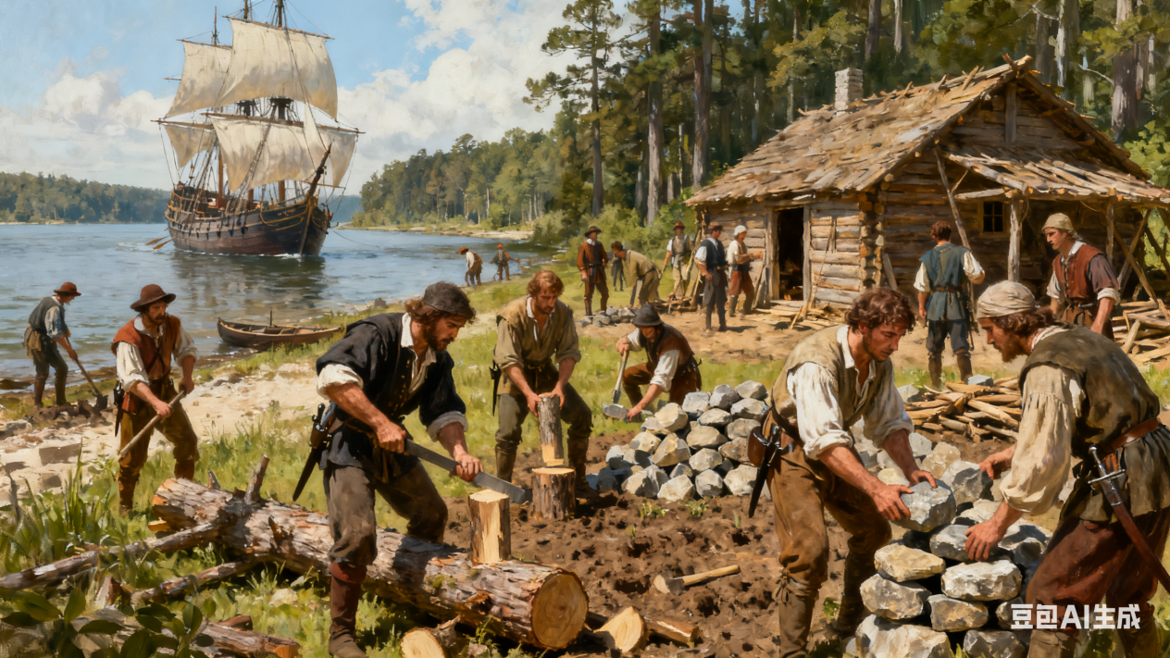



【画面 4：“五月花号” 航行与抵达】​

时长：1:10-1:40​

景别：远景 - 中景​

画面：1620 年，“五月花号” 帆船在大西洋上颠簸航行，船上满载着清教徒和其他移民。船身被海浪冲击得摇摇晃晃，乘客们在狭小的船舱内忍受着恶劣的环境。经过漫长的 66 天航行，“五月花号” 终于抵达了北美大陆的科德角（今马萨诸塞州）。乘客们站在甲板上，望着新大陆，脸上露出激动和欣慰的表情。​

台词：旁白：“1620 年，102 名清教徒为了寻求宗教自由和更好的生活，乘坐‘五月花号’帆船，历经千辛万苦，抵达了北美。他们的到来，为这片土地带来了新的生机与希望。”​

音乐 / 音效：狂风呼啸声，海浪拍击声，船身嘎吱作响的声音，乘客们的欢呼声​

拍摄地点：动画制作场景​

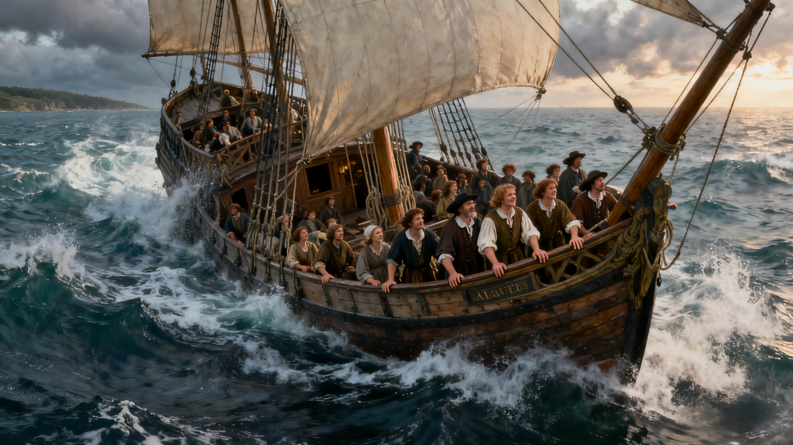

【画面 5：《五月花号公约》签订】​

时长：1:40-2:00​

景别：近景​

画面：“五月花号” 上，41 名成年男子围坐在一起，庄重地签署《五月花号公约》。他们表情严肃，认真地在文件上写下自己的名字。镜头特写公约上的文字，以及签署者们的手和签名。​

台词：旁白：“为了在新大陆上建立有序的社会秩序，避免内部纷争，41 名成年男子在船上签署了《五月花号公约》。这份公约规定所有重大事务需集体讨论决定，实行少数服从多数原则，它奠定了美国民主制度的基石，也成为美国历史上第一份具有宪法性质的文件。”​

音乐 / 音效：安静的环境音效，只有笔尖在纸上划过的沙沙声，偶尔有人的咳嗽声​

拍摄地点：动画制作场景​

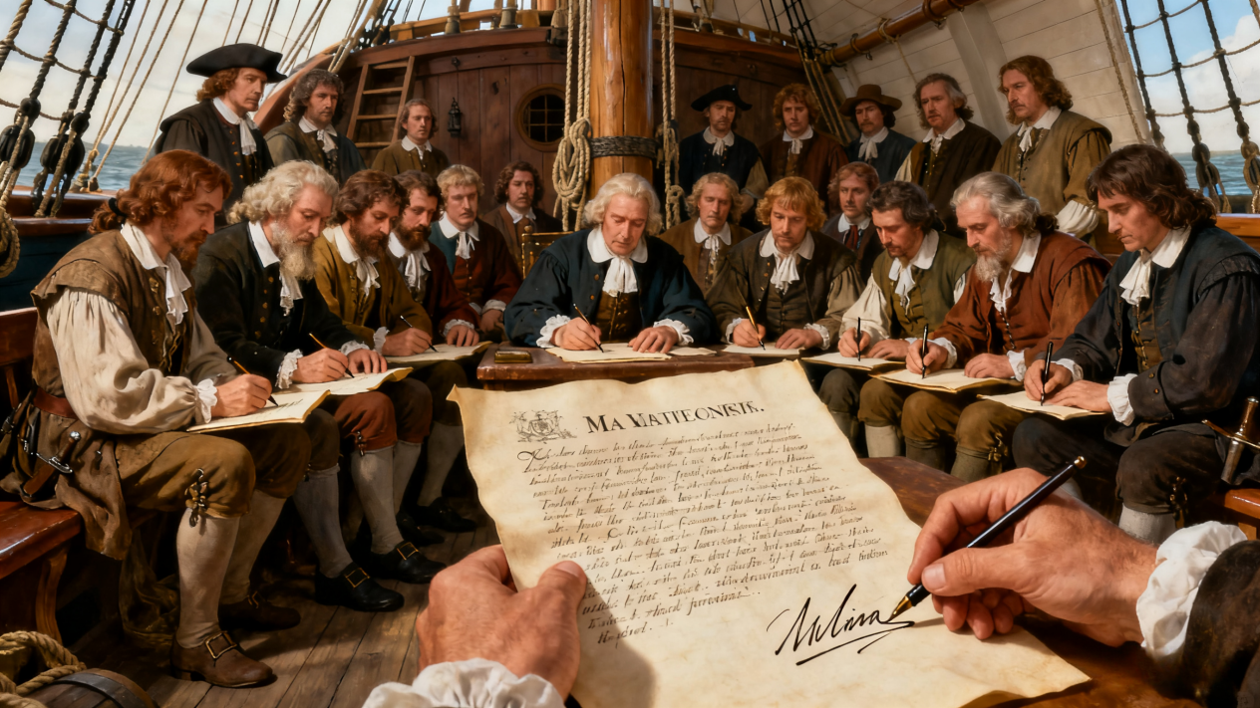

【画面 6：殖民时代的经济发展与黑奴贸易】​

时长：2:00-2:30​

景别：全景 - 特写​

画面：展示殖民地上种植园经济的繁荣景象，大片的烟草、棉花、甘蔗种植园里，黑奴们在监工的皮鞭下辛勤劳作。同时，画面切换到港口，满载着货物的船只进进出出，欧洲的先进农业、手工业技术和贸易活动在这里蓬勃发展。接着，镜头转向黑奴贸易的黑暗场景，黑奴们被铁链锁着，在拥挤的船舱里悲惨地度过漫长的跨大西洋航行。​

台词：旁白：“欧洲殖民者的到来，为北美带来了先进的农业和手工业技术，促进了贸易的发展，种植园经济迅速繁荣起来。然而，这繁荣的背后，却是黑奴们的血泪。从 15 世纪到 19 世纪，罪恶的黑奴贸易持续了长达四百多年，数以亿计的非洲人被贩卖到美洲，成为种植园和矿场的廉价劳动力。”​

音乐 / 音效：种植园里监工的呵斥声，黑奴们的劳作声，港口的嘈杂声，船只的汽笛声，黑奴船舱里的痛苦呻吟声​

拍摄地点：动画制作场景​

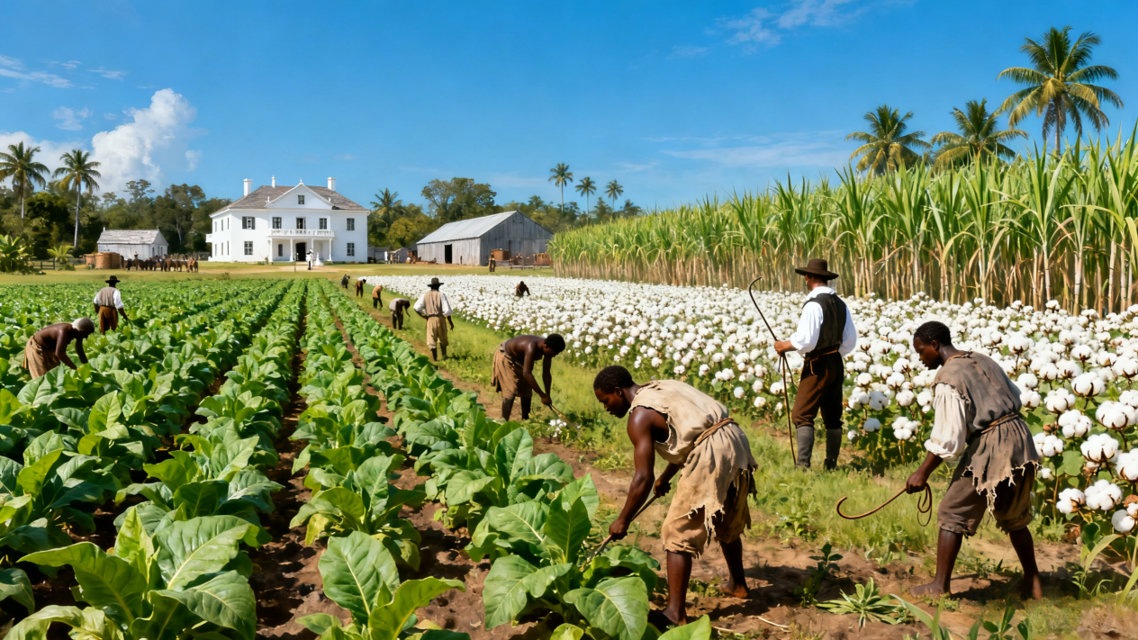

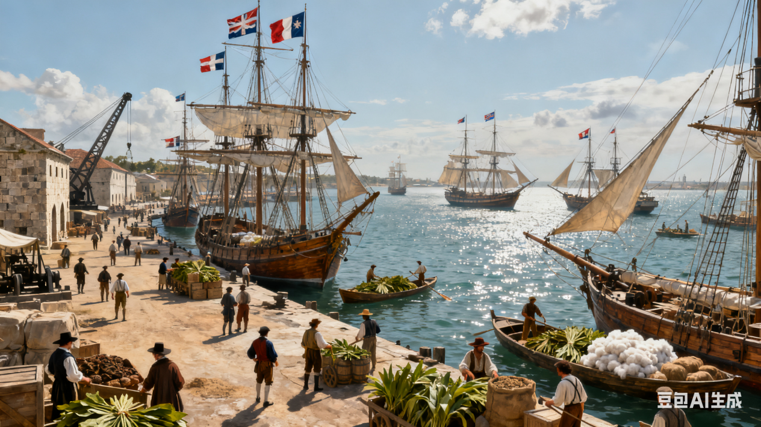

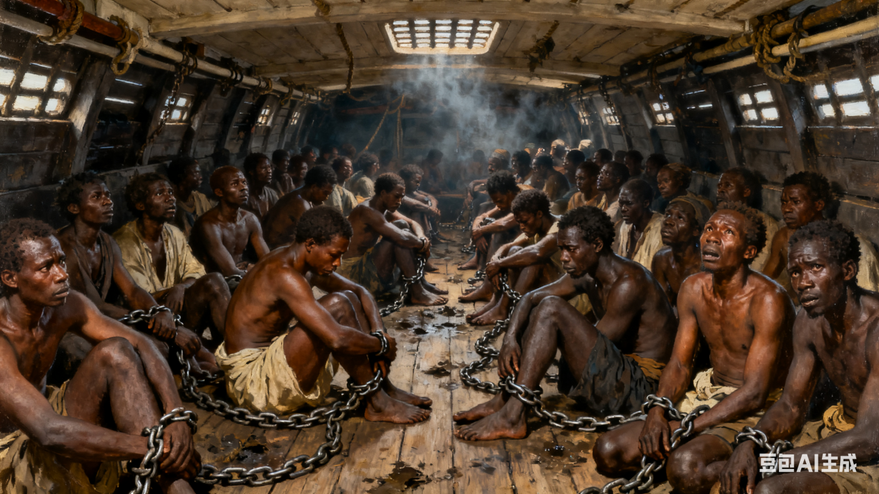

【画面 7：殖民地的社会结构与文化融合】​

时长：2:30-3:00​

景别：中景 - 全景​

画面：展示殖民地的社会结构，顶端是大商人和大种植园主，他们生活奢华，拥有大量的土地和财富；中间是小土地所有者、小工厂主、技师、自耕农等，他们努力维持着自己的生计；再下面是佃农、雇农、渔民、手工业者、工匠、学徒等；压在最底层的是契约奴、黑人，他们遭受着残酷的剥削和压迫。同时，画面呈现出殖民地文化的多元性，欧洲文化、非洲文化和美洲原住民文化相互交融，形成了独特的殖民地文化。​

台词：旁白：“在这片殖民地上，社会阶层分明。大商人和大种植园主占据着社会的顶端，而广大的劳动人民则生活在底层，承受着沉重的负担。与此同时，不同文化在这里碰撞、融合，逐渐形成了独具特色的殖民地文化，为美国文化的发展奠定了基础。”​

音乐 / 音效：不同阶层人们的生活场景音效，如富人的宴会音乐声，穷人的劳作声，不同文化交流时的语言声​

拍摄地点：动画制作场景​

独立的怒吼：挣脱枷锁（2:00-4:00）​

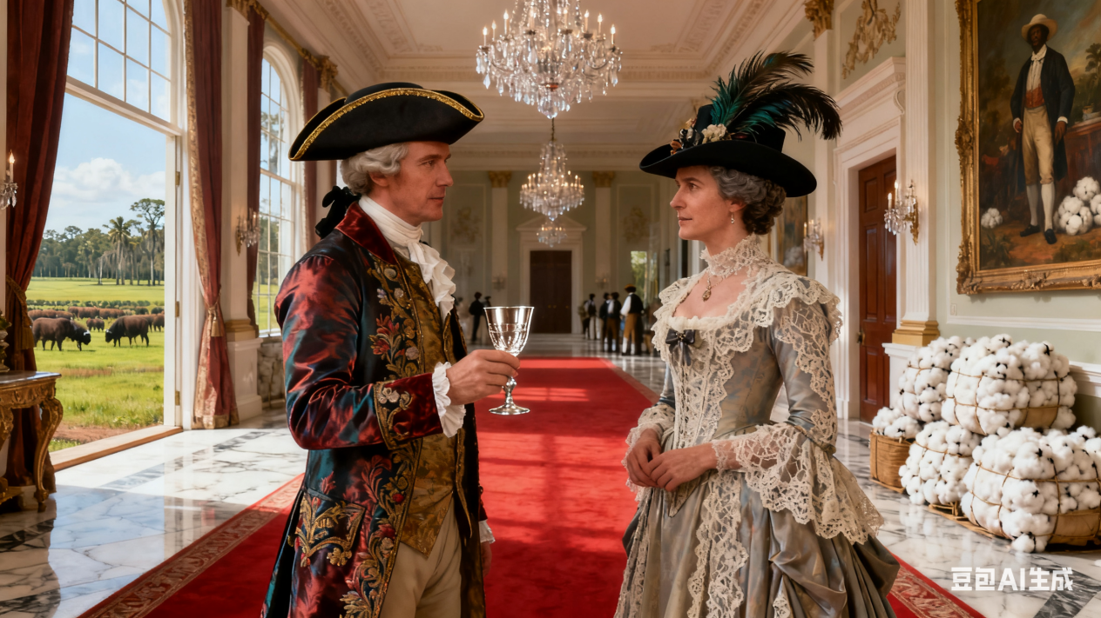

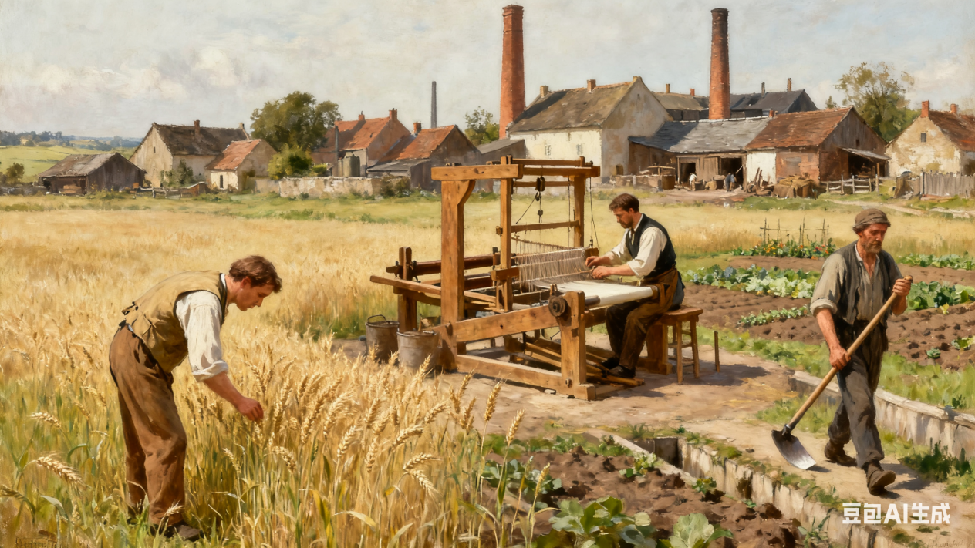

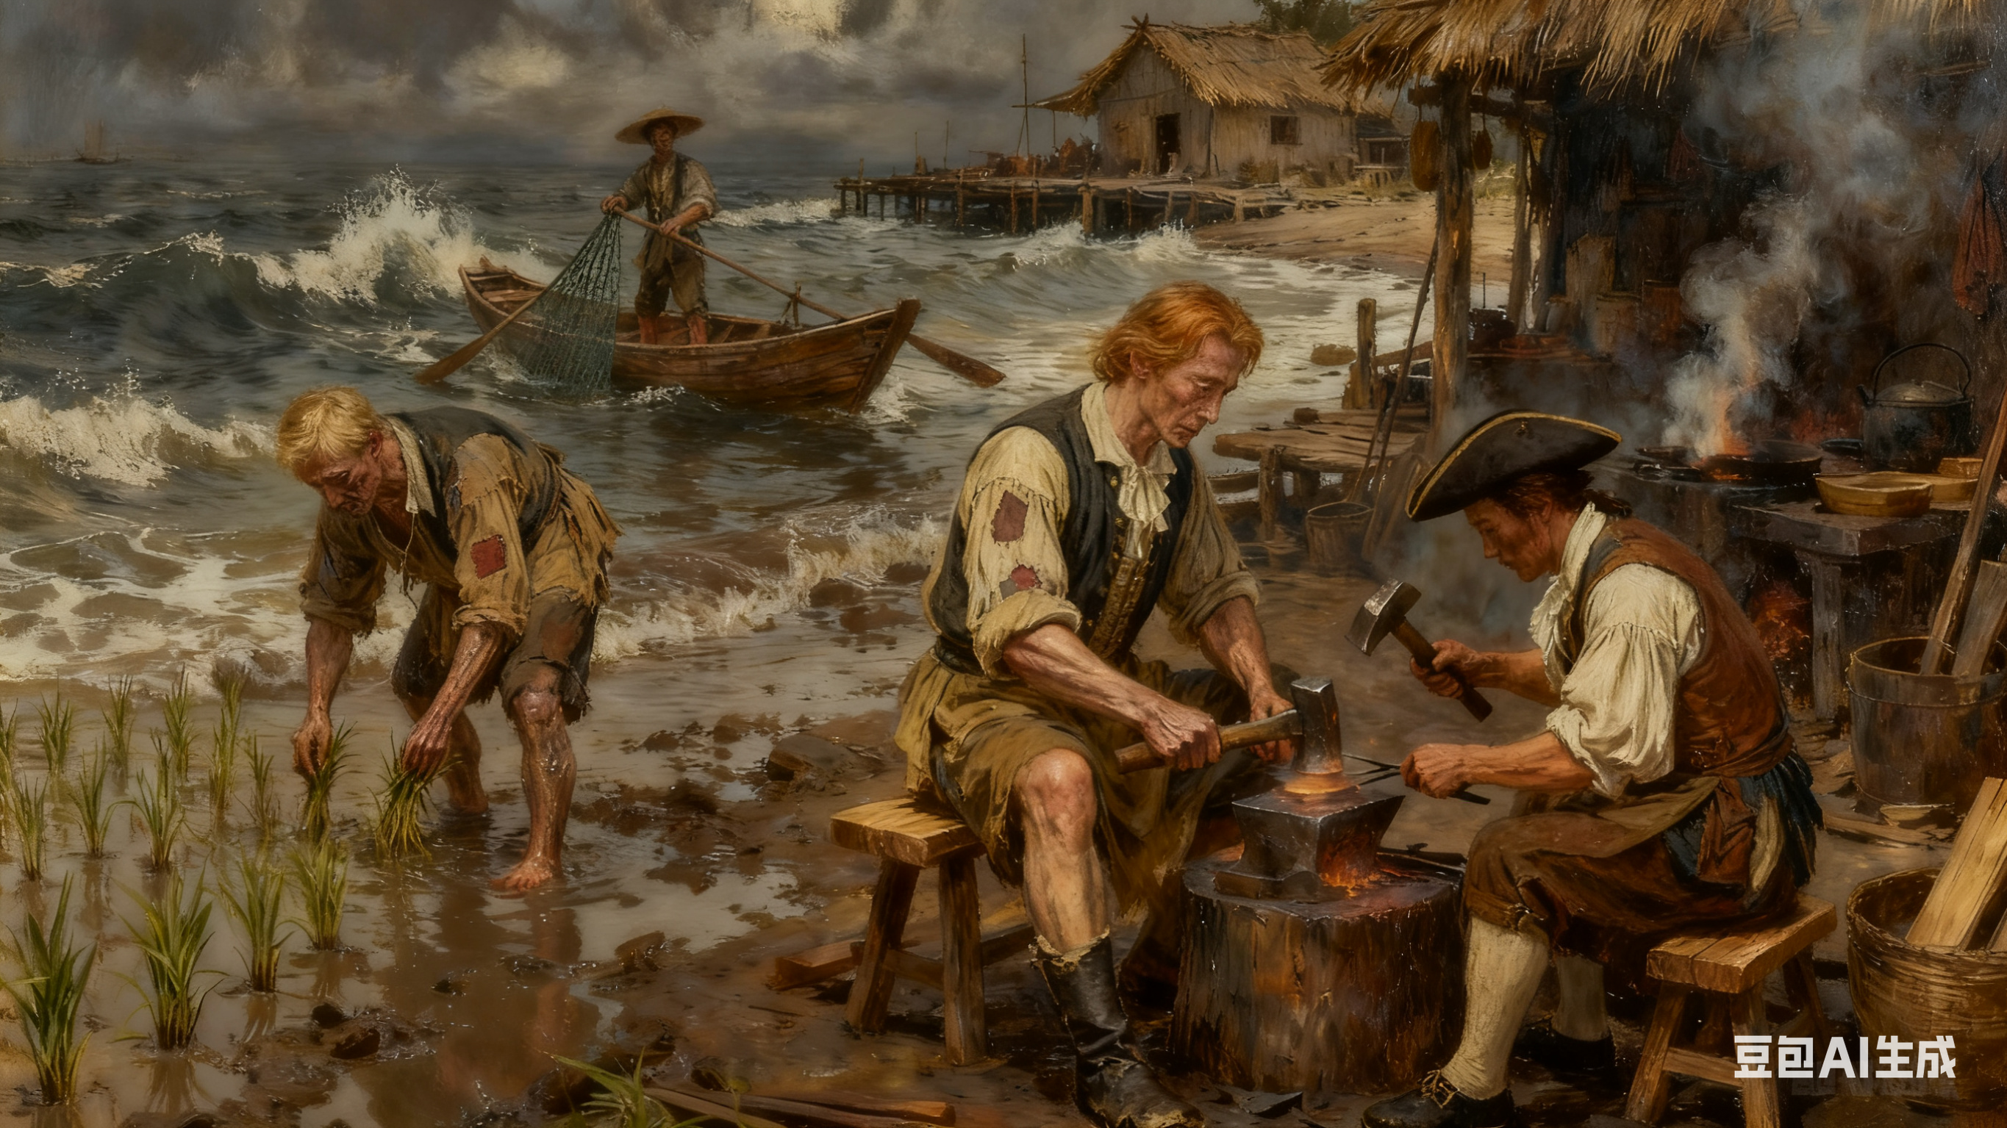

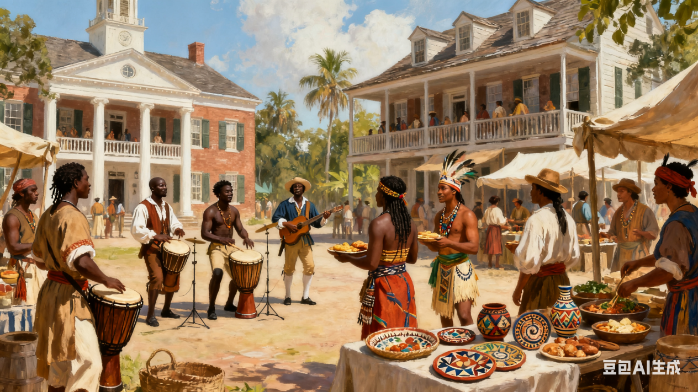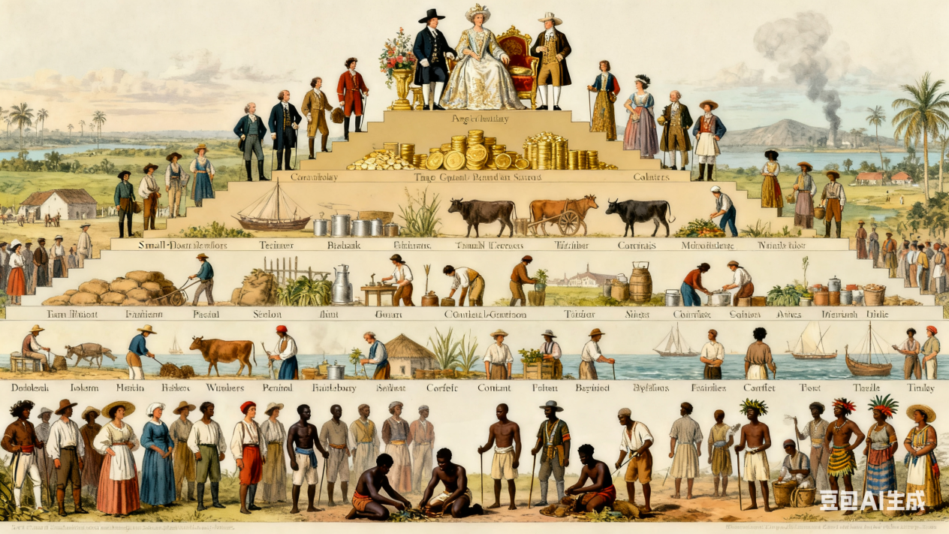

【画面 1：英国对北美殖民地的经济压迫】​

时长：2:00-2:30​

景别：中景 - 特写​

画面：展示 18 世纪中叶，英国为了弥补七年战争带来的财政亏空，对北美殖民地实施一系列经济压迫政策。镜头聚焦在英国议会通过的《糖税法》《印花税法》《唐森德税法》等法案文件上，文件上的条款被一一放大展示。接着画面切换到殖民地的港口，英国海关人员对殖民地的货物进行严格检查和征税，殖民地商人满脸无奈地缴纳税款。​

台词：旁白：“随着七年战争的结束，英国的财政陷入困境。为了填补国库的亏空，英国开始对北美殖民地进行残酷的经济剥削。一系列严苛的税收法案相继出台，《糖税法》修改海关条例，提高葡萄酒关税，对多种货物征收新税；《印花税法》规定法律文件、契约文件等都要支付印花税；《唐森德税法》对从英国输入殖民地的颜料、玻璃、茶叶等征收进口税。这些税收政策，如同沉重的枷锁，压得殖民地人民喘不过气来。”​

音乐 / 音效：紧张压抑的背景音乐，海关征税时的算盘声，商人的抱怨声​

拍摄地点：动画制作场景​

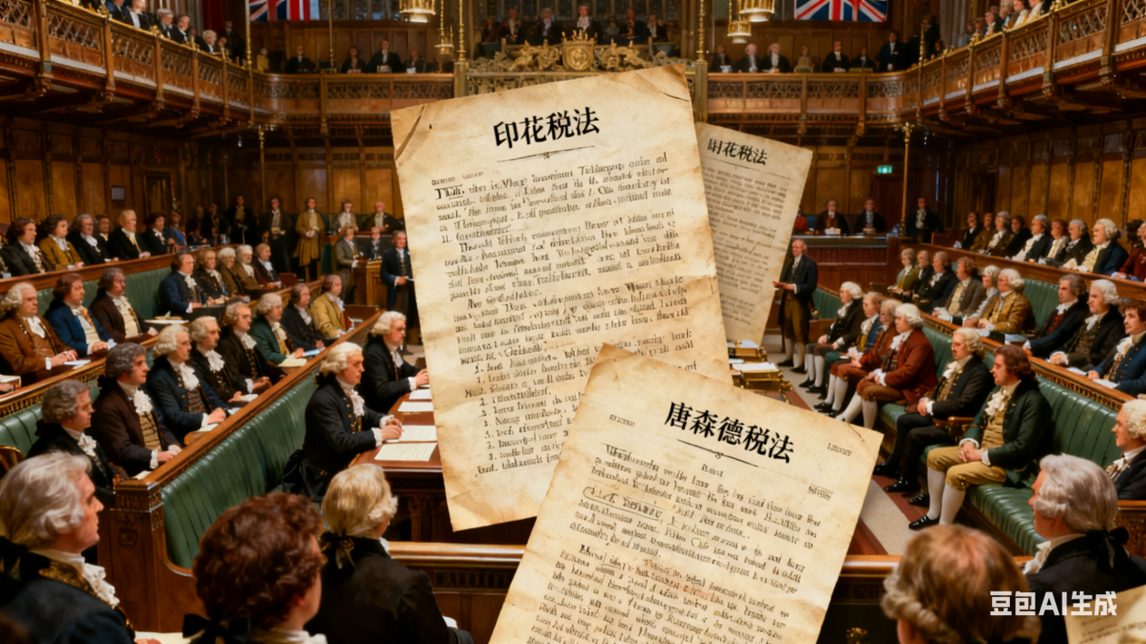

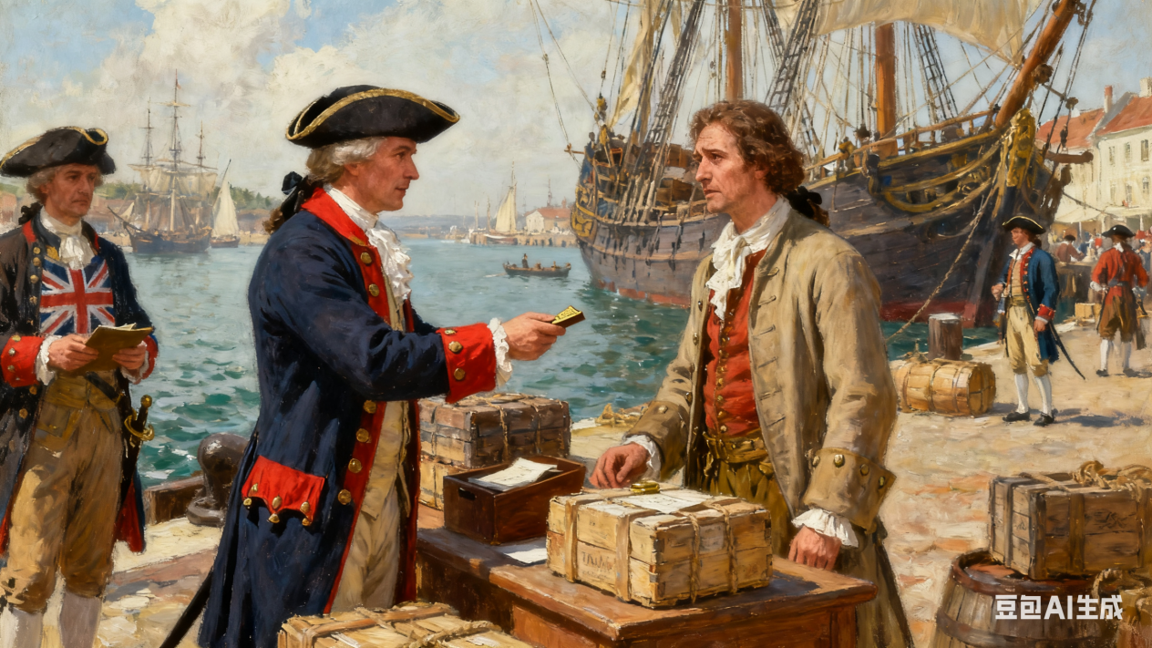

【画面 2：波士顿倾茶事件】​

时长：2:30-3:00​

景别：全景 - 近景​

画面：1773 年 12 月 16 日夜晚，波士顿港口，英国东印度公司的三艘茶船静静地停泊在格里芬码头。约 50 余名波士顿人化妆成印第安人，手持斧头，悄悄登上茶船。他们迅速打开船舱，将一箱箱茶叶搬出，用力倾倒进大海。海面上顿时漂浮着大量的茶叶，波士顿倾茶事件爆发。镜头特写人们愤怒的表情和茶叶倾倒入海的瞬间。​

台词：旁白：“1773 年，英国议会通过《茶叶法》，允许英属东印度公司将茶叶直接向北美出口，企图垄断殖民地的茶叶市场。这一举措严重损害了殖民地人民的利益，激起了他们的强烈反抗。12 月 16 日晚，波士顿人民忍无可忍，他们化妆成印第安人，登上英国茶船，将价值 18000 英镑的 342 箱茶叶全部倒入大海，这就是著名的波士顿倾茶事件。”​

音乐 / 音效：激昂的背景音乐，海浪声，人们的呼喊声，斧头砍箱子的声音，茶叶倒入海中的哗哗声​

拍摄地点：动画制作场景​

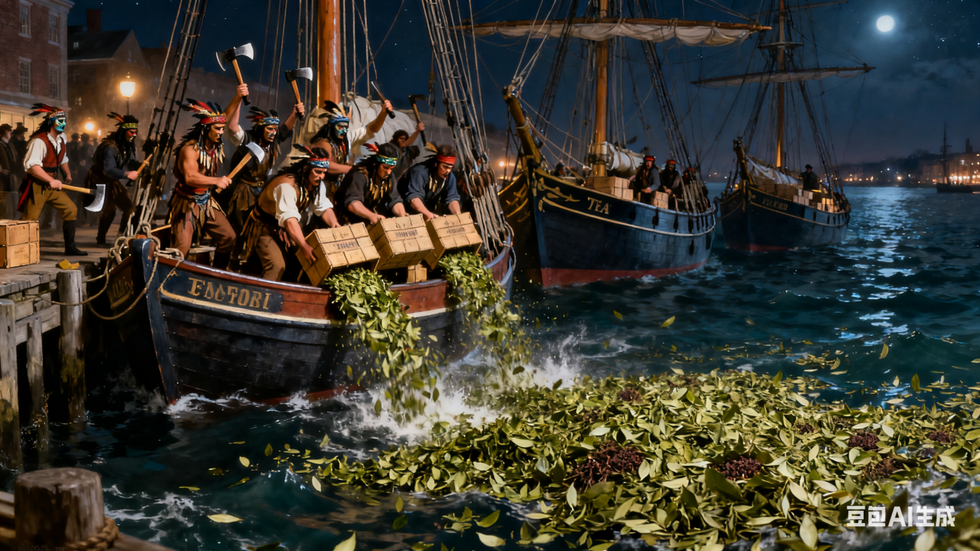

【画面 3：第一届大陆会议召开】​

时长：3:00-3:30​

景别：中景 - 全景​

画面：1774 年 9 月 5 日，在费城的卡彭特大厅，除佐治亚缺席外，其他 12 个殖民地的 55 名代表齐聚一堂，召开第一届大陆会议。代表们围坐在长桌旁，表情严肃，正在激烈地讨论着当前的局势。镜头展示代表们的神态和会议现场的紧张气氛，最后画面定格在会议通过的《联盟条例》和向英王呈递的《和平请愿书》上。​

台词：旁白：“波士顿倾茶事件后，英国政府采取了更为严厉的镇压措施，这进一步激化了殖民地与英国之间的矛盾。1774 年 9 月 5 日，第一届大陆会议在费城召开。代表们围绕民族独立问题展开了激烈的争论，最终通过了《联盟条例》，要求英国政府取消对殖民地的各种经济限制和高压法令，重申不经殖民地人民同意不得向殖民地征税，要求殖民地实行自治，撤走英国驻军。同时，还向英王呈递了《和平请愿书》，表示殖民地仍对英王‘效忠’。尽管这次大陆会议没有提出独立问题，但它是殖民地形成自己政权的重要步骤，表明北美人民已经联合起来，共同反对英国的殖民统治。”​

音乐 / 音效：庄重的背景音乐，人们的讨论声，纸张翻动的声音​

拍摄地点：动画制作场景​

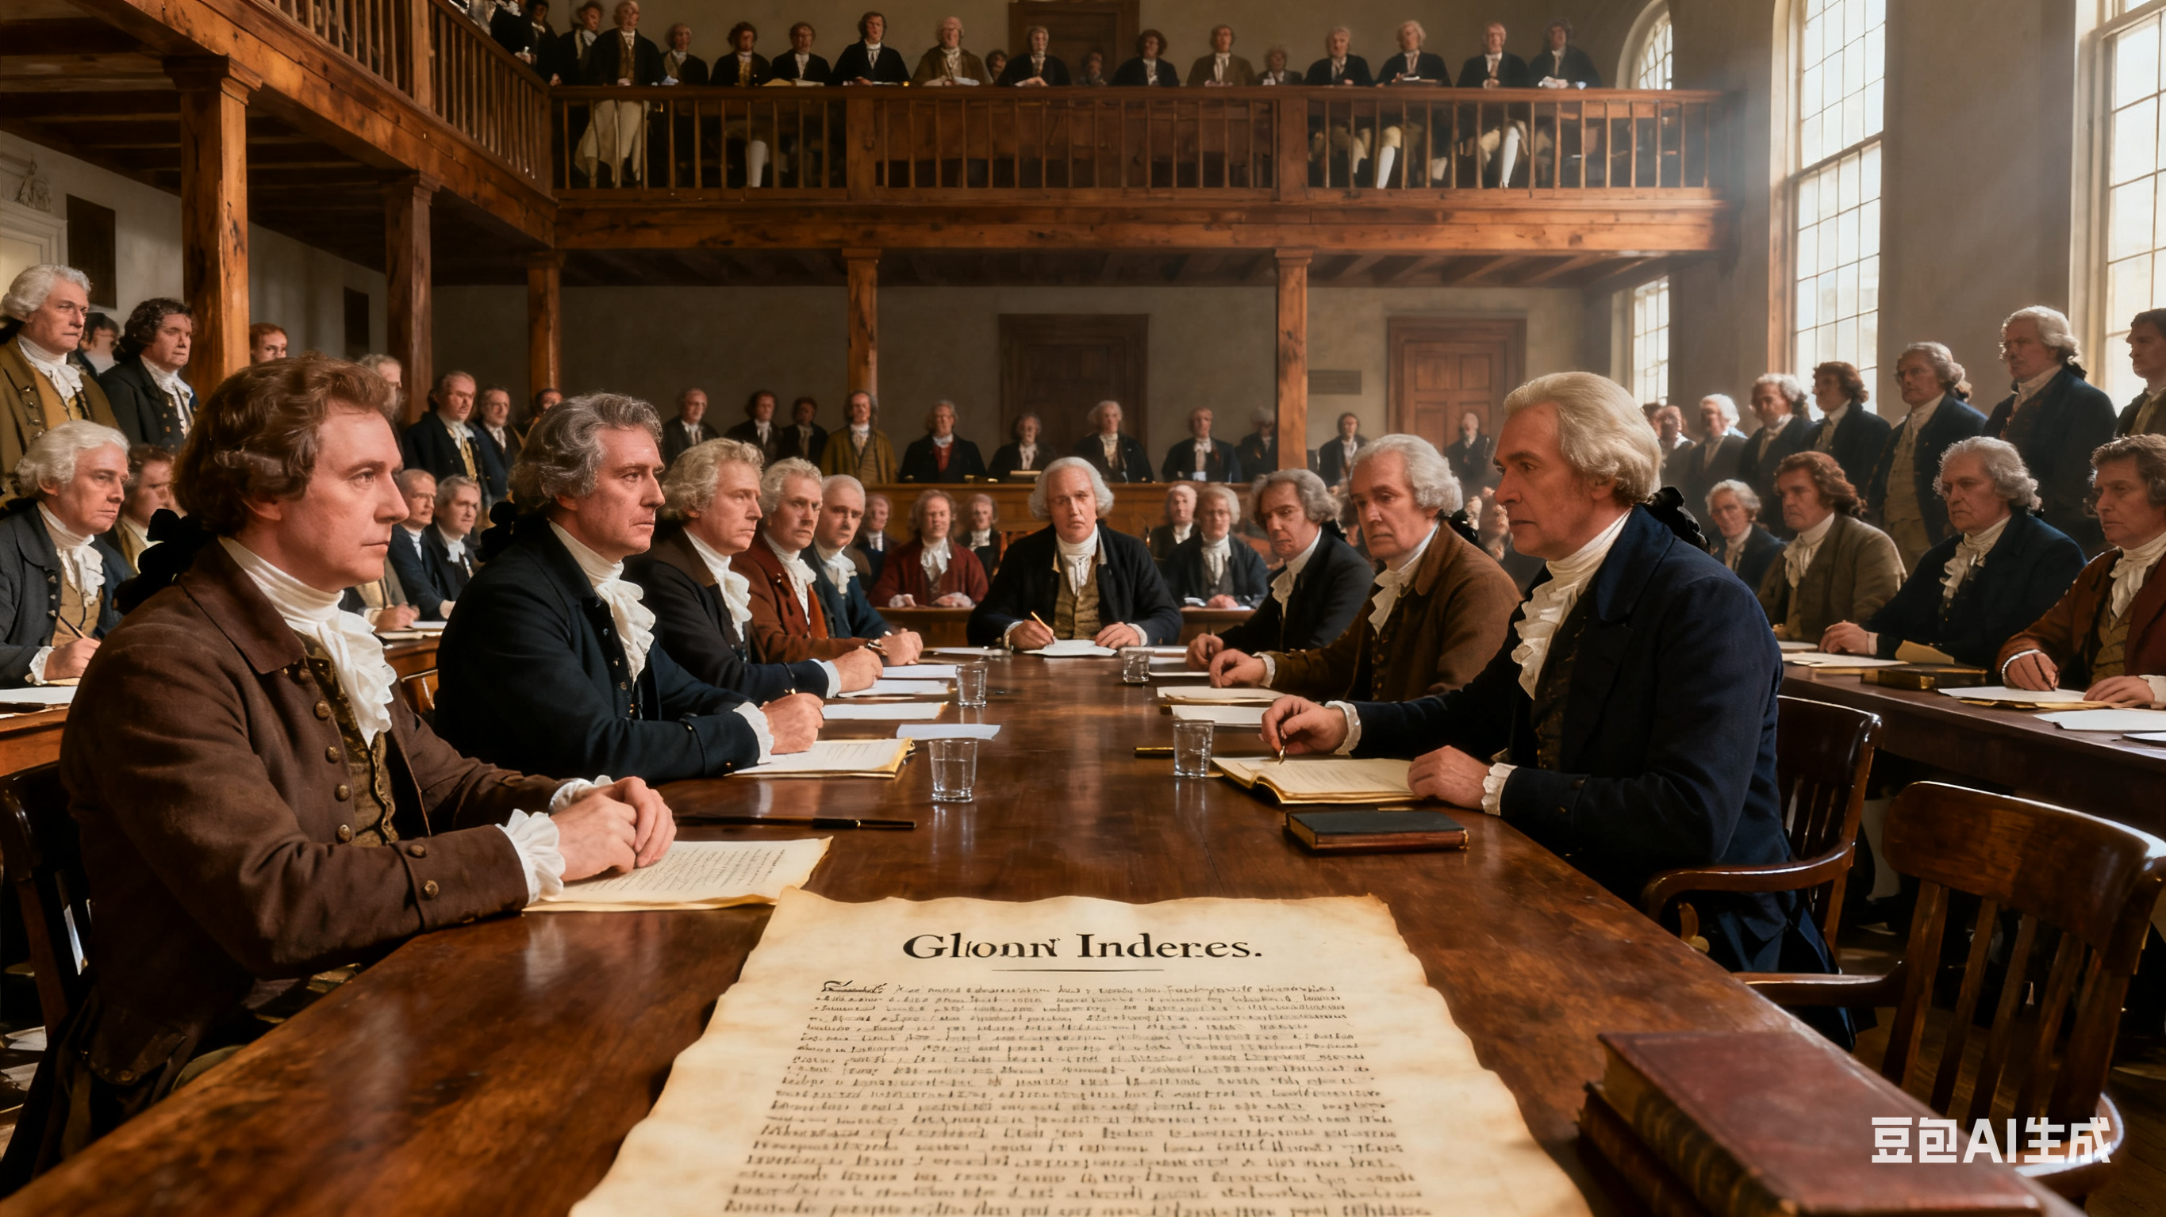

【画面 4：列克星敦的枪声】​

时长：3:30-4:00​

景别：全景 - 近景​

画面：1775 年 4 月 19 日清晨，列克星敦的小镇上，薄雾笼罩。英国军队悄悄地向这里进发，试图收缴当地民兵的武器。当英军到达列克星敦时，突然遭到了当地民兵的伏击。枪声打破了清晨的宁静，双方展开了激烈的交火。镜头展示民兵们英勇抵抗的身影，以及英军的慌乱和狼狈。​

台词：旁白：“英国政府对殖民地人民的诉求置若罔闻，继续加强对殖民地的军事控制。1775 年 4 月 19 日，英军在列克星敦遭到了当地民兵的顽强抵抗，列克星敦的枪声打响了美国独立战争的第一枪。这声枪响，犹如划破夜空的闪电，宣告了北美殖民地人民争取独立自由的决心，美国独立战争正式爆发。”​

音乐 / 音效：激烈的枪炮声，喊杀声，子弹呼啸声，战马嘶鸣声​

拍摄地点：动画制作场景​

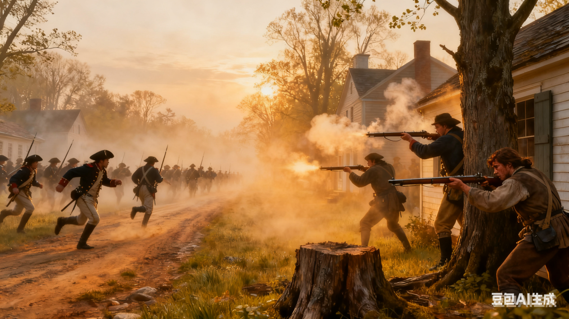

【画面 5：《独立宣言》发表】​

时长：4:00-4:30​

景别：中景 - 特写​

画面：1776 年 7 月 4 日，第二届大陆会议在费城举行。会议上，托马斯・杰斐逊等人起草的《独立宣言》被庄严通过。代表们纷纷在宣言上签字，表情充满了自豪和坚定。镜头特写《独立宣言》上的文字：“我们认为这些真理是不言而喻的：人人生而平等，造物者赋予他们若干不可剥夺的权利，其中包括生命权、自由权和追求幸福的权利。” 最后画面展示宣言向民众宣读时，人们欢呼雀跃的场景。​

台词：旁白：“随着战争的推进，殖民地人民追求独立的愿望愈发强烈。1776 年 7 月 4 日，第二届大陆会议通过了由托马斯・杰斐逊起草的《独立宣言》，庄严宣告北美 13 个殖民地脱离英国独立，成为自由独立的合众国。《独立宣言》的发表，标志着美国的诞生，它如同一面旗帜，激励着美国人民为自由和独立而战。”​

音乐 / 音效：激昂振奋的背景音乐，人们的欢呼声，礼炮声​

拍摄地点：动画制作场景​

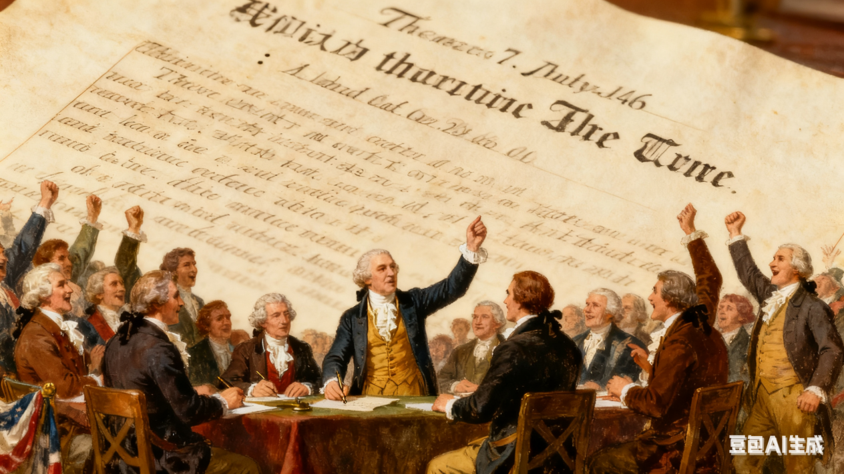

【画面 6：美国独立战争的艰难历程】​

时长：4:30-5:30​

景别：全景 - 中景​

画面：展示美国独立战争期间，北美殖民地军民与英军进行艰苦战斗的场景。大陆军在乔治・华盛顿的率领下，虽然装备简陋、兵力不足，但依然顽强抵抗。镜头展示特伦顿战役、普林斯顿战役等重要战役，大陆军士兵们在冰天雪地中奋勇作战，不畏强敌。同时，也展现出战争给人们带来的苦难，村庄被战火摧毁，百姓流离失所。​

台词：旁白：“美国独立战争是一场艰苦卓绝的战斗。大陆军在华盛顿的领导下，与强大的英军展开了殊死搏斗。尽管面临着重重困难，如装备落后、物资匮乏、兵力悬殊等，但美国人民凭借着坚定的信念和顽强的意志，始终坚守着自己的阵地。特伦顿战役中，华盛顿率领大陆军在圣诞节之夜奇袭英军，取得了关键胜利，极大地鼓舞了士气；普林斯顿战役中，大陆军再次击败英军，进一步增强了美国人民争取独立的信心。然而，战争的代价是沉重的，无数家庭破碎，家园被毁，但美国人民从未放弃对自由的追求。”​

音乐 / 音效：激烈的战争音效，枪炮声、爆炸声、喊杀声交织，寒风呼啸声，人们的痛苦呻吟声​

拍摄地点：动画制作场景​

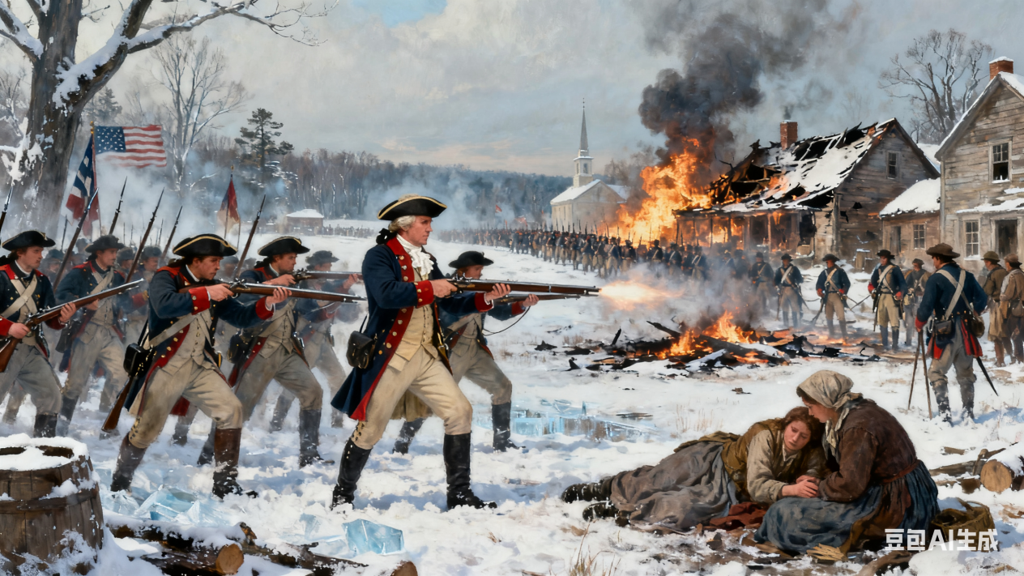

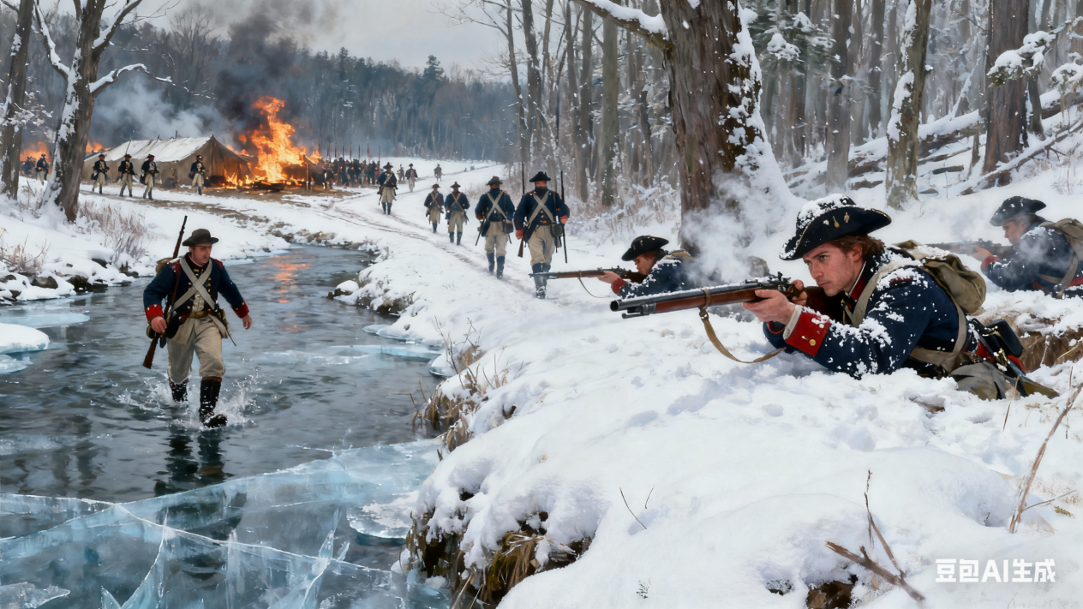

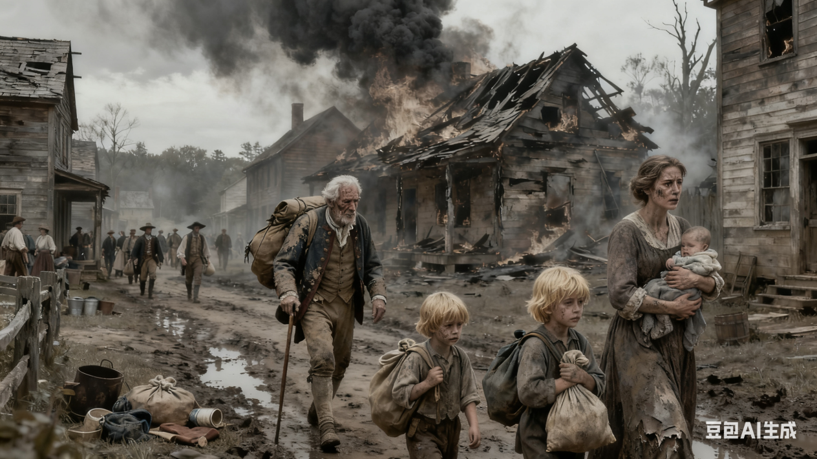

【画面 7：萨拉托加大捷】​

时长：5:30-6:00​

景别：全景 - 近景​

画面：1777 年 9 月至 10 月，纽约州的萨拉托加地区，英军将领柏高英率领的部队与美军展开激烈战斗。美军在霍拉肖・盖茨等将领的指挥下，巧妙地利用地形优势，对英军进行包围和反击。战场上硝烟弥漫，双方士兵奋勇厮杀。最终，英军陷入困境，弹尽援绝，柏高英被迫于 1777 年 10 月 17 日向美军投降。镜头特写美军欢呼胜利的场景，以及英军投降的画面。​

台词：旁白：“1777 年，战争迎来了重要转折点。英军将领柏高英率领部队自加拿大出击向南进攻，企图与另外两路英军共同包围新英格兰，切断大陆军与新英格兰的联系。然而，英军在萨拉托加遭到了美军的迎头痛击。美军充分发挥本土作战的优势，成功包围了英军。经过多日激战，英军弹尽粮绝，不得不向美军投降。萨拉托加大捷扭转了整个独立战争的战局，不仅增强了美国人民争取胜利的信心，也为美国人民抗英斗争创造了有利的国际条件，从此美国军从战略防御转入战略进攻。”​

音乐 / 音效：激昂的战斗音乐，枪炮声逐渐减弱，最后被美军的欢呼声所取代​

拍摄地点：动画制作场景​

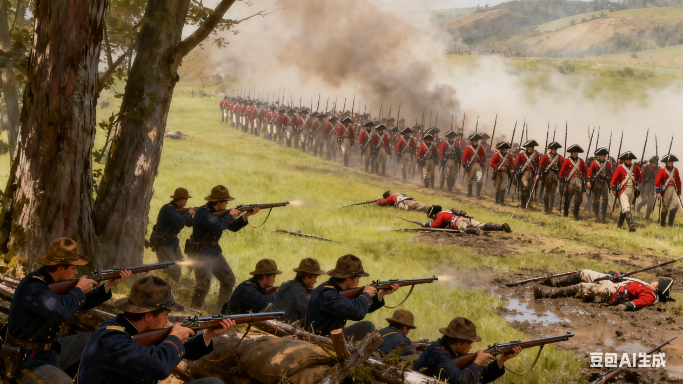

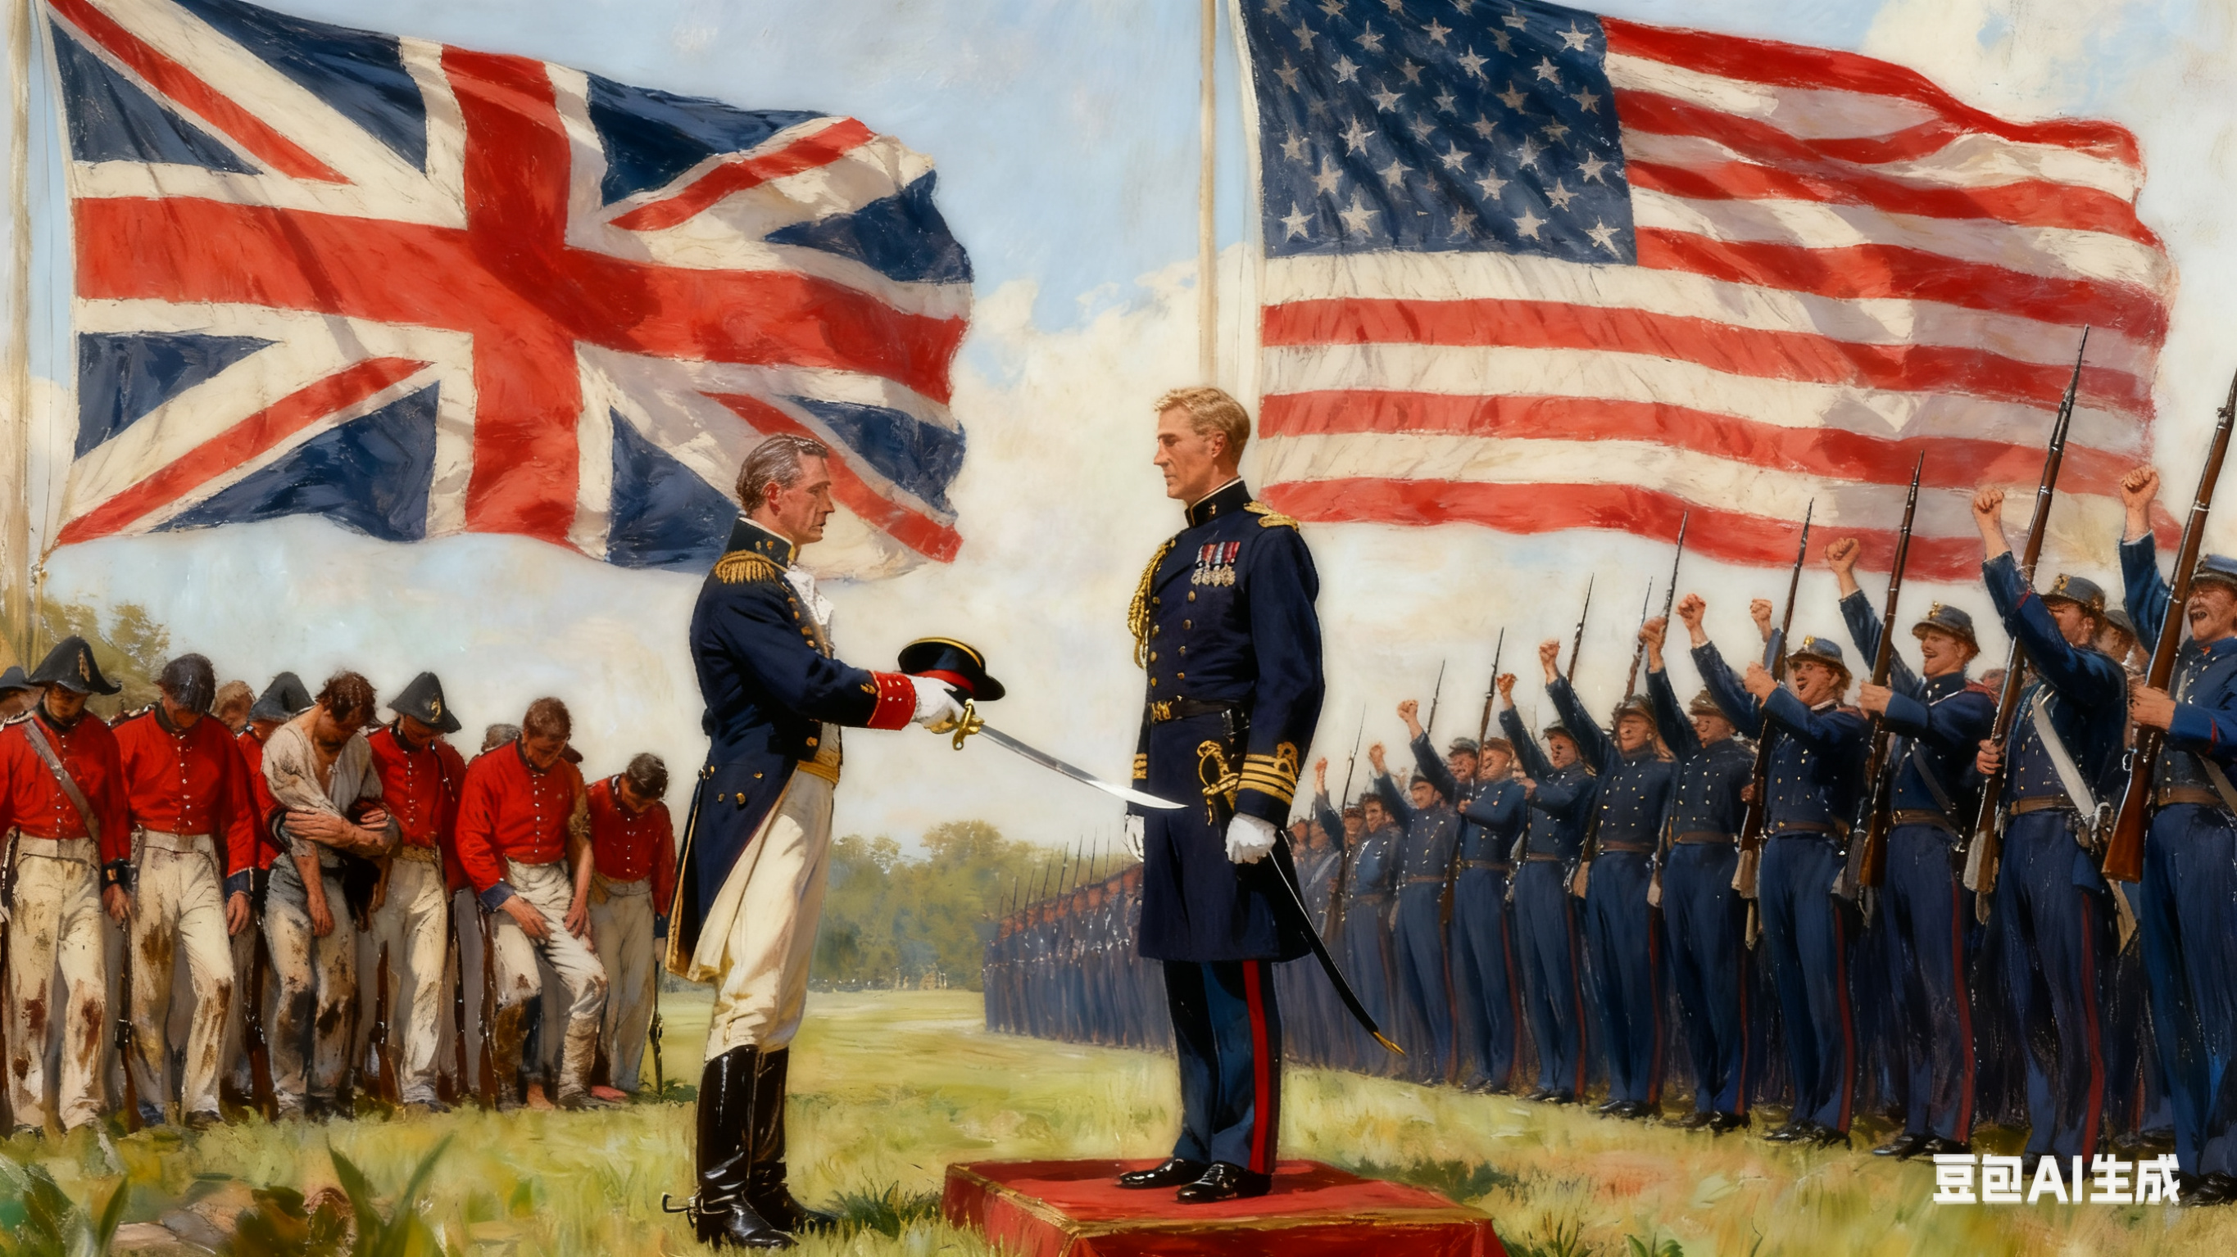

【画面 8：法国等国对美国的支持】​

时长：6:00-6:30​

景别：全景 - 中景​

画面：萨拉托加大捷的消息传到欧洲后，法国、西班牙、荷兰等国看到了削弱英国的机会，纷纷表示支持美国独立。画面展示法国舰队驶向北美，为美国提供军事援助；西班牙在欧洲牵制英军力量；荷兰向美国提供贷款和物资支持。同时，展示美国与这些国家签订的同盟条约和合作协议。​

台词：旁白：“萨拉托加大捷的胜利，让世界看到了美国的实力和决心。法国、西班牙、荷兰等国出于自身利益的考虑，决定加入反英阵营，支持美国独立。法国不仅向美国提供了大量的军事援助，包括武器、弹药、船只等，还派遣了军队直接参与战斗；西班牙在欧洲牵制英军力量，使其无法全力投入北美战场；荷兰则向美国提供了贷款和物资支持，帮助美国缓解了经济压力。这些国家的支持，极大地增强了美国的实力，加速了英国的失败。”​

音乐 / 音效：轻快的背景音乐，船只航行的声音，签约时的纸笔摩擦声​

拍摄地点：动画制作场景​

【画面 9：英国承认美国独立】​

时长：6:30-7:00​

景别：全景 - 特写​

画面：1783 年 9 月 3 日，法国巴黎，英国代表与美国代表在凡尔赛宫签订《巴黎条约》。双方代表在条约上签字，交换文件，握手致意。镜头特写条约上的条款，宣布英国正式承认美利坚合众国成立。画面切换到美国各地，人们欢呼雀跃，庆祝国家的独立。​

台词：旁白：“经过长达八年的艰苦战斗，美国终于迎来了胜利的曙光。1783 年 9 月 3 日，英国代表与美国代表在巴黎签订《巴黎条约》，英国正式承认美国独立。这一历史性的时刻，标志着美国独立战争的胜利结束，美国人民终于摆脱了英国的殖民统治，赢得了国家的独立和自由。”​

音乐 / 音效：欢快的庆祝音乐，人们的欢呼声，礼炮声​

拍摄地点：动画制作场景

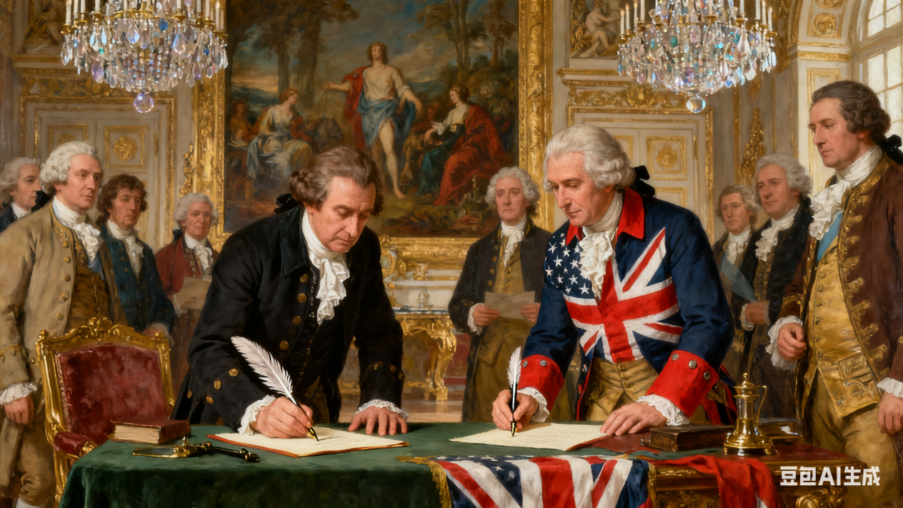

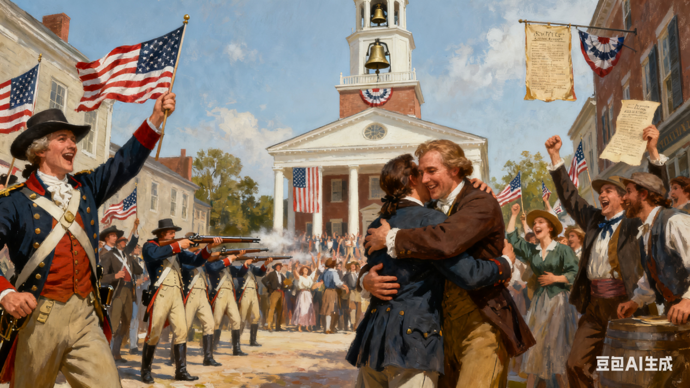​

【画面 10：美国最初的版图和 13 个州】​

时长：7:00-7:30​

景别：美国地图展示​

画面：以动态地图的形式展示美国最初的版图，东起大西洋沿岸，西止密西西比河，北接加拿大五大湖区，南至佛罗里达北界。地图上逐一显示出美国最初的 13 个州：特拉华州、宾夕法尼亚州、新泽西州、佐治亚州、康涅狄格州、马萨诸塞州、马里兰州、南卡罗来纳州、新罕布什尔州、弗吉尼亚州、纽约州、北卡罗来纳州、罗德岛州。每个州的名称和位置都清晰标注。​

台词：旁白：“根据《巴黎条约》，美国获得了东起大西洋沿岸，西止密西西比河，北接加拿大五大湖区，南至佛罗里达北界的广阔土地，这便是美国最初的版图。同时，美国最初的 13 个殖民地也成为了 13 个州，它们是美国建国的基础，为美国的发展奠定了重要的基石。”​

音乐 / 音效：轻松的背景音乐，地图切换时的音效​

拍摄地点：动画制作场景​

西进的狂潮：拓展与冲突（4:00-6:00）​

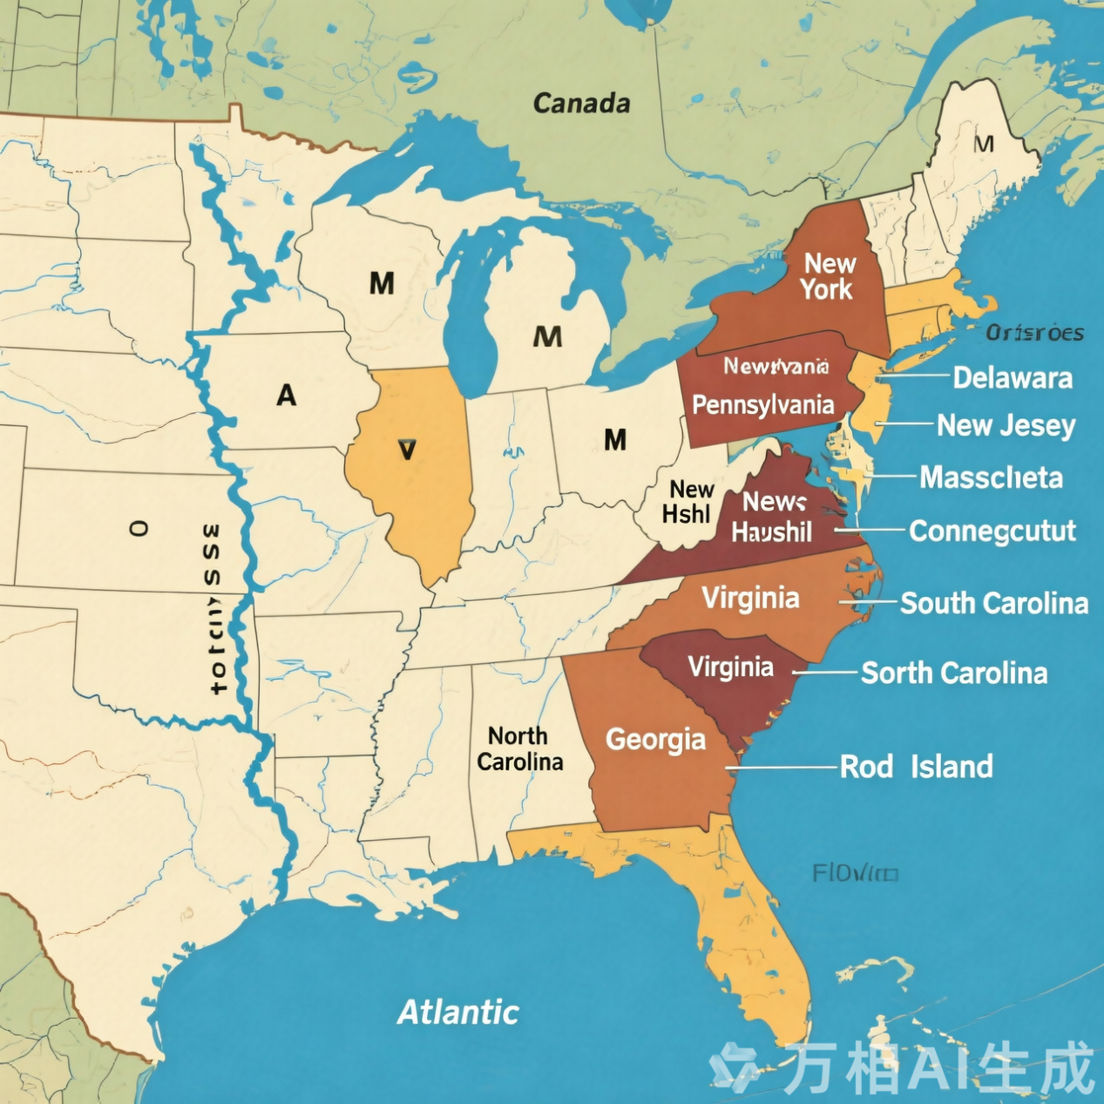

【画面 1：美国领土的疯狂扩张】​

时长：4:00-4:30​

景别：动态世界地图展示​

画面：以动态地图的形式，生动地展示 19 世纪初美国通过各种手段疯狂扩张领土的过程。1803 年，美国从法国手中购得路易斯安那地区，地图上该区域迅速被美国领土颜色填充，面积瞬间扩大了一倍多；1819 年，从西班牙获得佛罗里达，东南部领土得到延伸；1846 - 1848 年美墨战争后，美国西南部大片土地被纳入版图，包括现在的加利福尼亚州、内华达州、犹他州、亚利桑那州等地区，地图上的领土不断向西、向南拓展。​

台词：旁白：“独立后的美国，怀着对土地和资源的强烈渴望，开启了疯狂的领土扩张之路。1803 年，趁法国在海地遭遇困境、欧洲战事吃紧之际，美国以 1500 万美元的价格从拿破仑手中购得路易斯安那地区，这片东起密西西比河、西至落基山脉、南抵墨西哥湾的广袤土地，让美国领土面积瞬间翻倍。1819 年，面对日渐颓弱的西班牙，美国通过谈判和武力威胁，以 500 万美元的代价获得了佛罗里达。19 世纪 40 年代，美国更是将侵略的矛头指向了墨西哥，1846 - 1848 年的美墨战争，让美国从墨西哥手中夺取了近半领土，进一步巩固了其在北美洲的地位。”​

音乐 / 音效：激昂的背景音乐，随着领土的扩张，节奏逐渐加快，代表土地交易和战争胜利的音效穿插其中​

拍摄地点：动画制作场景​

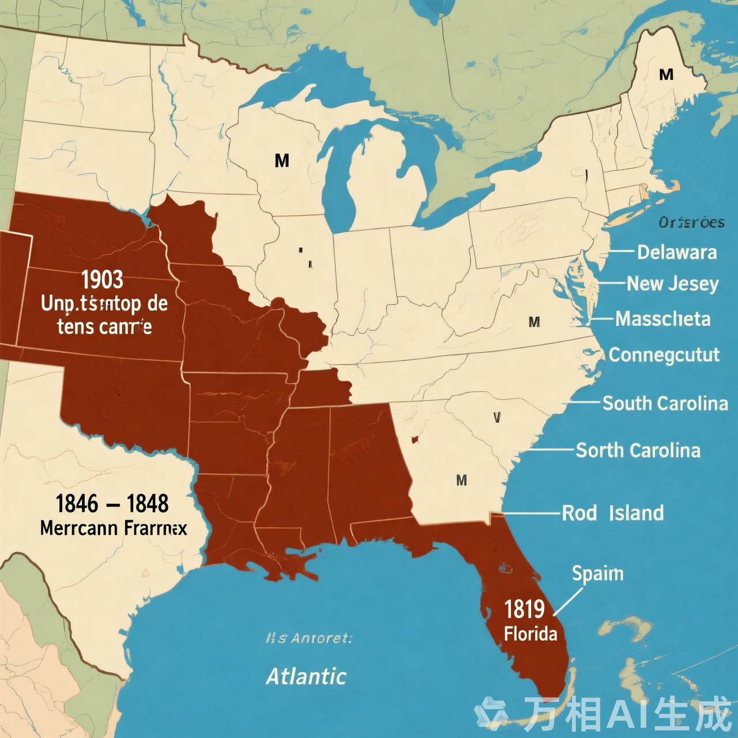



【画面 2：西进运动中印第安人的悲惨遭遇】​

时长：4:30-5:30​

景别：中景 - 近景​

画面：展现西进运动中，白人不断向西部迁移，驱赶印第安人的场景。白人移民乘坐着大篷车，手持武器，浩浩荡荡地进入印第安人的领地。印第安人惊恐地看着这些不速之客，他们的村庄被白人烧毁，土地被强占。美国政府派遣军队，以武力逼迫印第安人迁移，印第安人被迫离开自己世代居住的家园，踏上漫长而艰辛的 “血泪之路”。途中，许多印第安人因饥寒交迫、劳累过度和疾病瘟疫而死亡，镜头特写印第安人绝望的眼神和痛苦的表情。​

台词：旁白：“随着领土的扩张，西进运动的浪潮汹涌而来。大量白人怀揣着对财富和土地的梦想，不断向西迁徙。然而，这对于生活在这片土地上的印第安人来说，却是一场灭顶之灾。美国政府和白人移民无视印第安人的权益，通过诱骗、强迫订约购买和武力等手段，强占印第安人的土地。1830 年，美国通过《印第安人迁移法》，以军队押送的方式，将印第安人驱赶到密西西比河以西地区。在这一过程中，印第安人遭到了残酷的掠夺、驱赶和杀戮，无数家庭支离破碎，他们的文化和传统也遭受了沉重的打击。据统计，在西进运动中，约有 100 万印第安人被杀害，曾经遍布美洲的印第安人成为了美国的少数族裔。”​

音乐 / 音效：悲伤、沉重的背景音乐，大篷车的车轮声，印第安人的哭喊声，军队的马蹄声和呵斥声​

拍摄地点：动画制作场景​

【画面 3：大量移民涌入与美国经济的快速发展】​

时长：5:30-6:00​

景别：全景 - 中景​

画面：展示大量移民涌入美国的场景，港口挤满了来自欧洲各地的移民，他们满怀希望地踏上美国的土地。在西部，新的城镇如雨后春笋般崛起，农田里种植着大片的小麦、棉花，牧场中牛羊成群。工厂里机器轰鸣，工人们忙碌地工作着，铁路不断向西延伸，连接起各个城市和地区，火车满载着货物穿梭其中。画面切换到城市的商业街道，商店琳琅满目，人们熙熙攘攘，呈现出一片繁荣的景象。​

台词：旁白：“西进运动吸引了大量的移民涌入美国，他们来自世界各地，为美国的发展注入了新的活力。在西部，肥沃的土地得到了开垦，农业迅速发展，美国逐渐成为了农业大国。丰富的矿产资源被发现和开采，工业也随之兴起，工厂如雨后春笋般建立起来。铁路的建设更是极大地促进了美国的经济发展，它加强了东西部之间的联系，为商品的流通和人员的往来提供了便利。随着经济的发展，美国的城市也日益繁荣，新的州不断加入联邦，美国的实力不断增强，逐渐在世界舞台上崭露头角。”​

音乐 / 音效：欢快、充满活力的背景音乐，港口的嘈杂声，机器的轰鸣声，火车的汽笛声，人们的欢声笑语​

拍摄地点：动画制作场景​

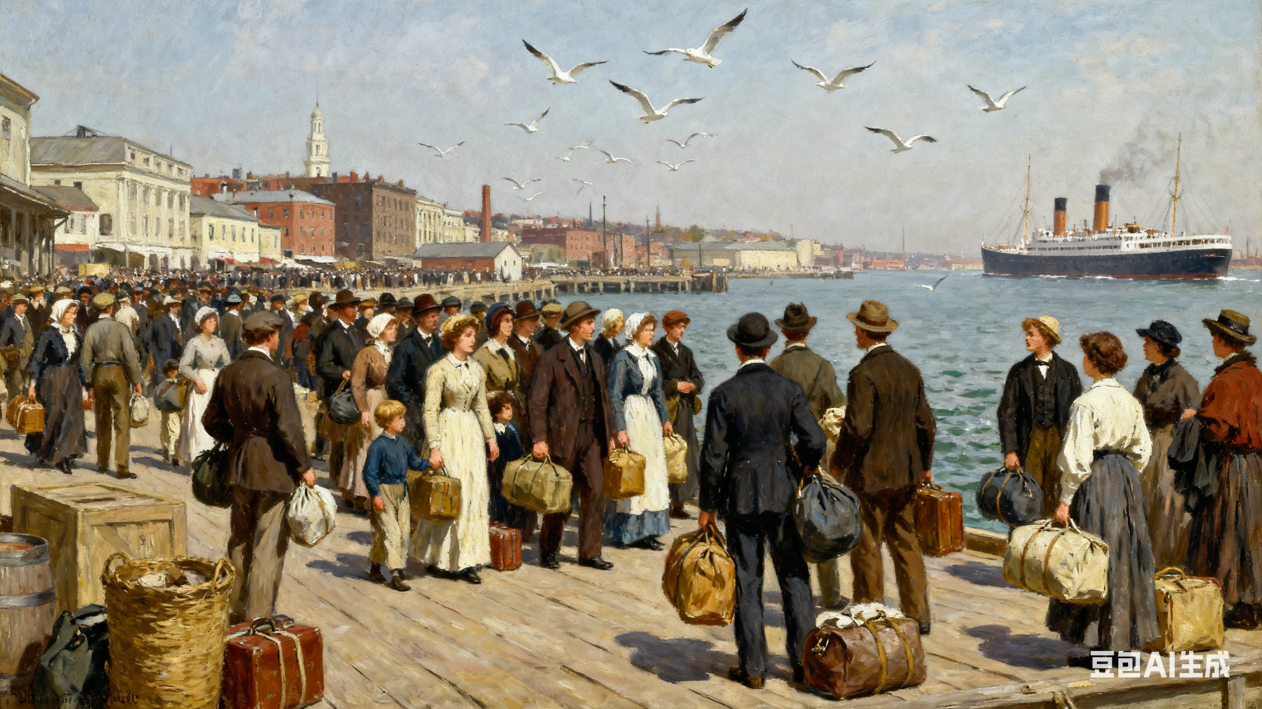

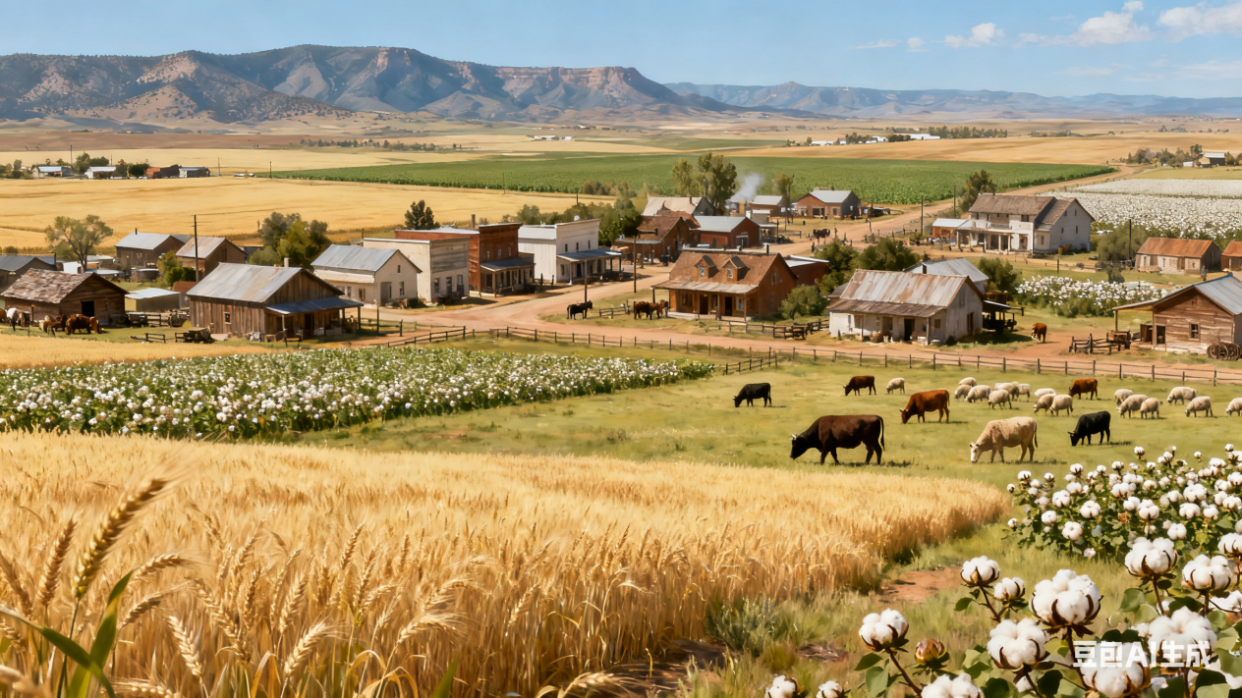

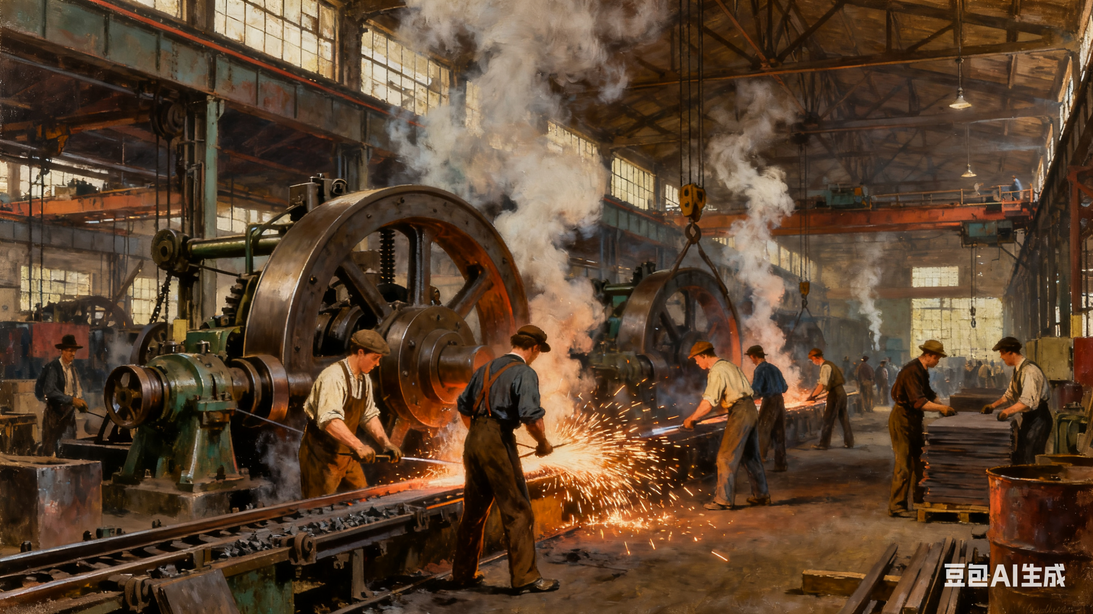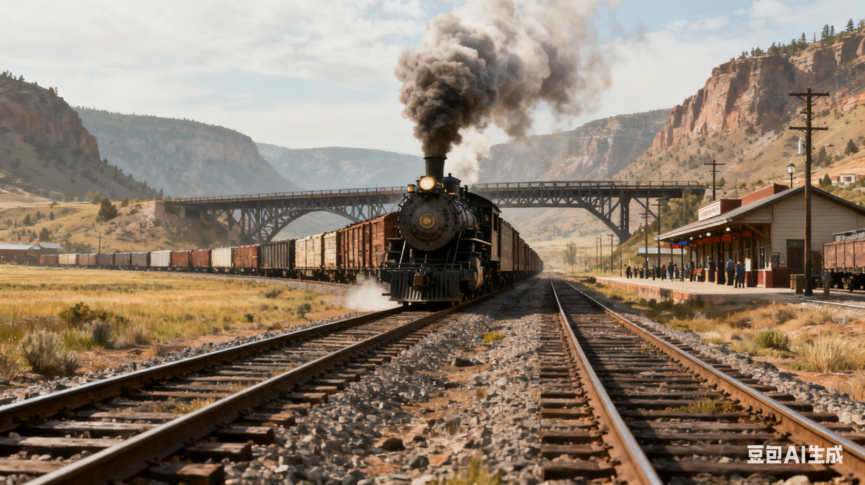

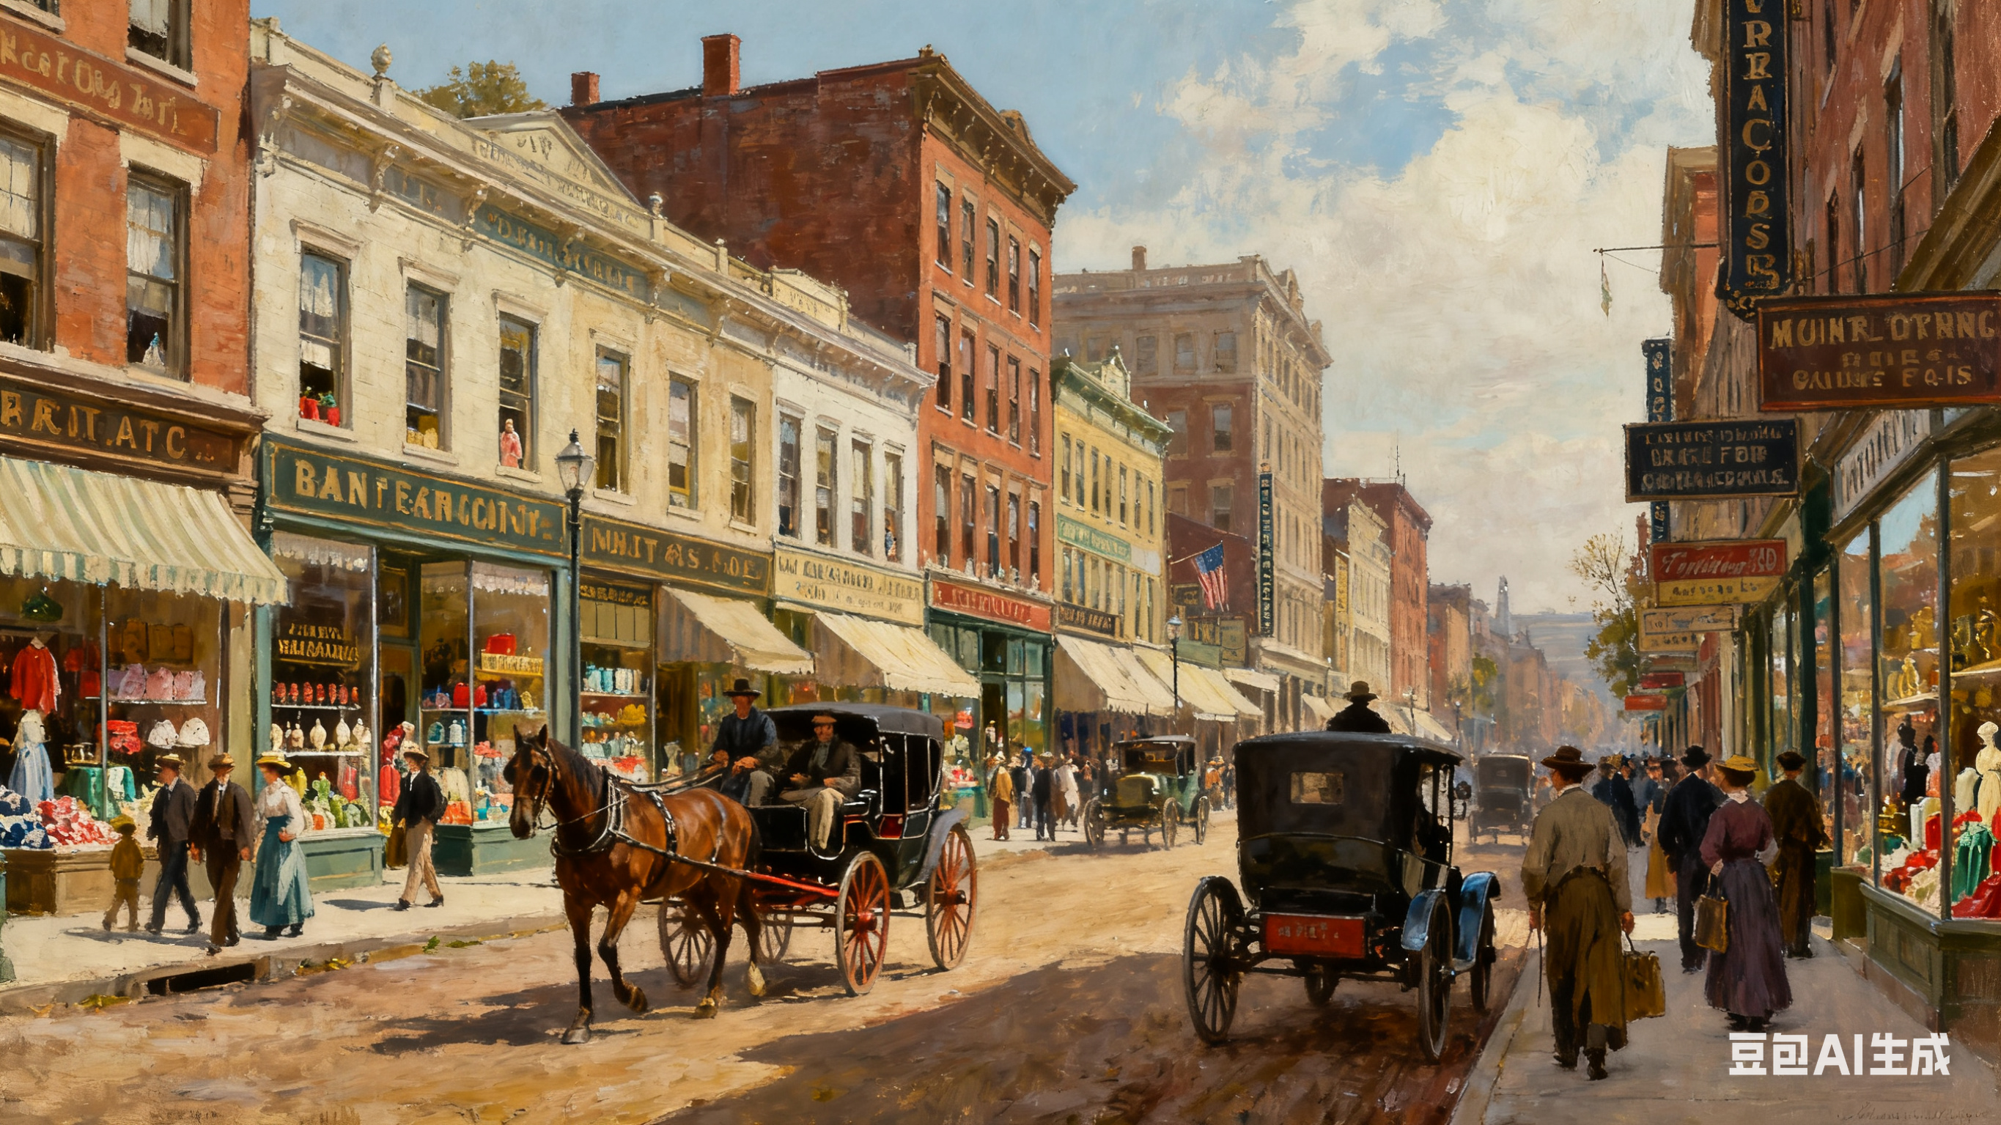

南北的对决：统一之战（6:00-8:00）​

【画面 1：南北经济制度的差异与矛盾】​

时长：6:00-6:30​

景别：中景 - 全景​

画面：展示 19 世纪中叶美国南北经济制度的巨大差异。北方，林立的工厂里机器轰鸣，烟囱冒着浓烟，工人在生产线上忙碌地工作，铁路纵横交错，运输着各种工业产品。南方，广袤的种植园里，黑奴们在烈日下辛勤劳作，采摘棉花、烟草等作物，种植园主悠闲地坐在马车里巡视。画面切换到国会大厅，北方代表和南方代表就关税、奴隶制等问题激烈争吵，互不相让。​

台词：旁白：“19 世纪中叶，美国北方和南方沿着截然不同的道路发展。北方在工业革命的推动下，工业生产迅速发展，迫切需要大量自由劳动力和广阔的国内市场，因此强烈主张废除奴隶制。而南方则以种植园经济为主，严重依赖奴隶劳动，为了维持其经济利益，极力维护奴隶制。这种经济制度的巨大差异，使得南北双方在奴隶制的存废问题上产生了不可调和的矛盾，一场激烈的冲突在所难免。”​

音乐 / 音效：北方工厂的机器轰鸣声，南方种植园里黑奴的劳作声，国会大厅里代表们的争吵声​

拍摄地点：动画制作场景​

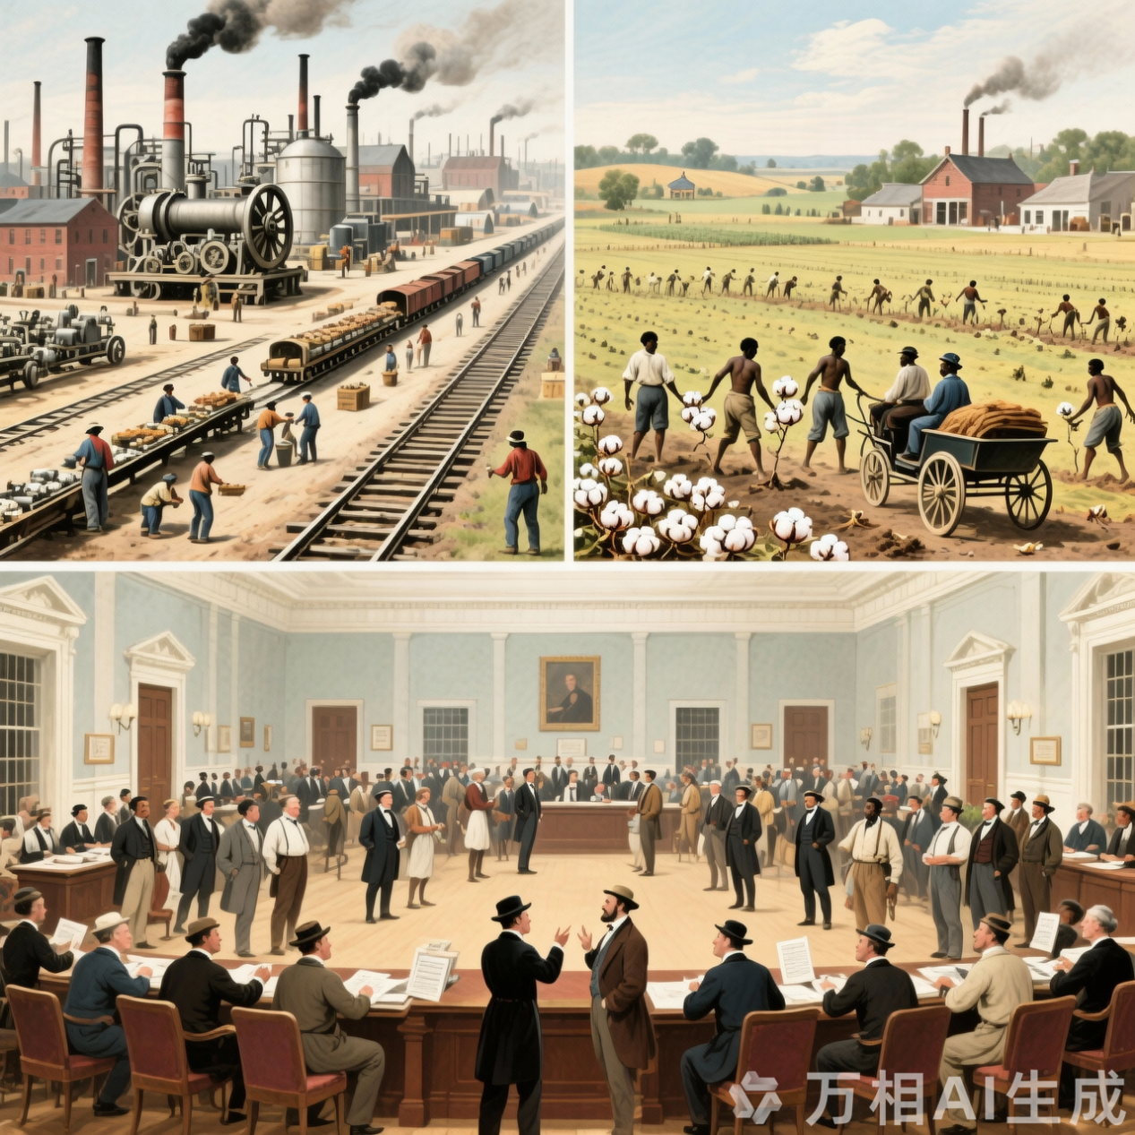

【画面 2：林肯当选总统与南方叛乱】​

时长：6:30-7:00​

景别：全景 - 中景​

画面：1860 年，美国大选的投票现场，选民们排着长队投票。最终，亚伯拉罕・林肯以绝对优势当选为美国第十六任总统。消息传来，北方民众欢呼雀跃，庆祝林肯的胜利。而南方的奴隶主们则惊恐万分，他们认为林肯的当选意味着奴隶制的终结，于是南卡罗来纳州率先宣布脱离联邦，随后密西西比、佛罗里达、亚拉巴马、佐治亚、路易斯安那、德克萨斯等州也纷纷效仿，成立了 “邦联同盟”，推选杰斐逊・戴维斯为临时总统。​

台词：旁白：“1860 年，亚伯拉罕・林肯当选美国总统，他代表的共和党反对奴隶制的扩展，这一结果彻底激怒了南方各州。南卡罗来纳州第一个宣布脱离联邦，紧接着，其他六个蓄奴州也相继脱离，成立了邦联同盟。美国面临着分裂的危机，南北战争一触即发。”​

音乐 / 音效：北方的欢呼声，南方的抗议声，各州宣布脱离联邦的公告声​

拍摄地点：动画制作场景​

【画面 3：南北战争爆发】​

时长：7:00-7:30​

景别：全景 - 近景​

画面：1861 年 4 月 12 日，南卡罗来纳州的萨姆特要塞，南方叛军向联邦军队发动进攻。清晨，港口笼罩在一片紧张的气氛中，南方叛军的炮弹呼啸着飞向要塞，要塞内火光冲天，硝烟弥漫。联邦军队奋起抵抗，但由于寡不敌众，最终于 14 日被迫投降。萨姆特要塞的陷落，标志着南北战争正式爆发。​

台词：旁白：“1861 年 4 月 12 日，南方叛军向萨姆特要塞发动进攻，打响了南北战争的第一枪。这座位于南方领土上却处于联邦政府控制下的要塞，成为了战争的导火索。经过 33 个小时的炮击，联邦军队不敌南方叛军，萨姆特要塞陷落，美国陷入了内战的深渊。”​

音乐 / 音效：激烈的枪炮声，爆炸声，士兵们的喊杀声，炮弹划过天空的呼啸声​

拍摄地点：动画制作场景​

【画面 4：战争初期的局势】​

时长：7:30-8:00​

景别：全景 - 中景​

画面：展示南北战争初期，北方和南方的军事力量对比。北方拥有庞大的人口和发达的工业，23 个州有 2234 万人口，工业年产值约 15 亿美元。南方则拥有一支训练有素的军队，7 个州有 910 万人口，其中黑奴占 400 万。战场上，南方军队凭借着丰富的战斗经验和出色的将领，如罗伯特・李将军，采取以攻为守的战略，多次击败北方军队。北方军队则由于准备不足、指挥不力等原因，连吃败仗。画面展示第一次马纳萨斯战役，北方军队被南方军队打得节节败退，士兵们狼狈逃窜。​

台词：旁白：“战争初期，北方在人口和工业方面占据明显优势，但南方军队凭借着美墨战争中锻炼出来的精英部队和富有经验的指挥官，以及长期的战争准备，在战场上占据了上风。北方对战争准备不足，又采取了分散兵力的战略，导致连吃败仗。第一次马纳萨斯战役中，北方军队的溃败让人们意识到，这场战争将会是一场艰苦而漫长的较量。”​

音乐 / 音效：激烈的战争音效，枪炮声、喊杀声交织，北方军队败退时的混乱脚步声和呼喊声​

拍摄地点：动画制作场景​

【画面 5：北方的战略调整与关键战役】​

时长：8:00-9:00​

景别：全景 - 中景​

画面：随着战争的进行，北方逐渐调整战略。1862 年 5 月，林肯颁布了《宅地法》，规定一切忠于联邦的成年人，只要交付 10 美元的登记费，就可以在西部领取不高于 64.74 公顷土地，在土地上耕种 5 年后就可以成为这块土地的所有者。这一法案极大地鼓舞了西部农民反对南部奴隶主的斗争，为北方军队提供了充足的兵源和粮食。1862 年 9 月 22 日，林肯又发表预备性的《解放黑奴宣言》，宣布假如在 1863 年 1 月 1 日以前南方叛乱者不放下武器，叛乱诸州的奴隶将从那一天起获得自由。消息传到南方后，成千上万的奴隶逃往北方，南方的种植园经济逐渐崩溃。画面展示葛底斯堡战役，1863 年 7 月 1 日至 3 日，北方联邦军与南方邦联军在宾夕法尼亚葛底斯堡及其附近地区展开激战，战场上尸横遍野，硝烟弥漫。双方士兵奋勇厮杀，经过三天的激战，北方联邦军最终取得胜利，扭转了整个战争的局势。​

台词：旁白：“面对战争初期的不利局面，北方开始调整战略。《宅地法》的颁布，激发了西部农民的积极性，他们纷纷加入北方军队，为北方提供了强大的支持。《解放黑奴宣言》的发表，更是将战争的目标从维护国家统一转变为废除奴隶制，使北方军队成为了正义之师。1863 年的葛底斯堡战役，是南北战争的转折点。北方联邦军在这场战役中取得了决定性胜利，从此掌握了战争的主动权，南方邦联军则逐渐走向衰落。”​

音乐 / 音效：激昂的背景音乐，随着战争局势的转变，节奏逐渐加快，《宅地法》和《解放黑奴宣言》颁布时的庄严音效，葛底斯堡战役中激烈的枪炮声、喊杀声​

拍摄地点：动画制作场景​

【画面 6：南方投降与战争结束】​

时长：9:00-9:30​

景别：全景 - 中景​

画面：1865 年 4 月，南方军队陷入绝境，罗伯特・李将军率领的北弗吉尼亚军团在里士满被北方军队包围。4 月 9 日，罗伯特・李将军被迫向北方联邦军总司令格兰特将军投降。投降仪式在一个安静的小村庄举行，双方将领庄重地签署投降协议。南方士兵们神情沮丧，交出武器和军旗。画面切换到美国各地，人们欢呼雀跃，庆祝战争的结束和国家的统一。​

台词：旁白：“经过四年的艰苦战斗，南方军队终于无力抵抗。1865 年 4 月 9 日，罗伯特・李将军向格兰特将军投降，标志着南北战争的结束。这场战争以北方的胜利告终，美国成功维护了国家的统一，废除了奴隶制，为美国的现代化进程扫清了障碍。”​

音乐 / 音效：欢快的庆祝音乐，人们的欢呼声，礼炮声，投降仪式上庄重的音乐​

拍摄地点：动画制作场景​

【画面 7：林肯遇刺】​

时长：9:30-10:00​

景别：中景 - 近景​

画面：1865 年 4 月 14 日晚，华盛顿的福特剧院，林肯总统和夫人正在观看演出。突然，剧院包厢里响起一声枪响，林肯总统中弹倒下。凶手约翰・威尔克斯・布斯趁乱逃脱。林肯总统被紧急送往医院，但因伤势过重，于次日清晨去世。全国上下沉浸在悲痛之中，人们纷纷为这位伟大的总统哀悼。​

台词：旁白：“然而，战争的胜利并没有给林肯带来太多的喜悦。1865 年 4 月 14 日晚，林肯总统在福特剧院观看演出时，遭到了拥护奴隶制度的狂热分子约翰・威尔克斯・布斯的刺杀。这位为维护国家统一和解放黑人奴隶作出杰出贡献的总统，不幸离世。林肯的逝世，让整个美国陷入了悲痛之中，但他的精神和理念，将永远铭刻在美国历史的长河中。”​

音乐 / 音效：悲伤的背景音乐，剧院里的惊呼声，枪声，人们的哭泣声​

拍摄地点：动画制作场景​

世界舞台的崛起：两次大战的机遇（8:00-10:00）​

【画面 1：第一次世界大战前期美国中立与发战争财】​

时长：8:00-8:30​

景别：全景 - 中景​

画面：第一次世界大战爆发，欧洲大陆硝烟弥漫，各国军队在战场上厮杀。而美国则宣布中立，保持观望态度。画面展示美国的工厂里，机器轰鸣，工人们加班加点地生产武器弹药，这些物资被源源不断地运往欧洲，卖给交战双方。美国的商船在大西洋上穿梭，满载着货物驶向欧洲港口。同时，画面切换到华尔街的金融市场，股票价格飞涨，美国的银行家们为交战双方提供贷款，大发战争财。​

台词：旁白：“1914 年，第一次世界大战爆发，欧洲陷入了战火的深渊。美国则秉持着中立政策，隔岸观火。然而，这看似中立的背后，实则是美国在战争中谋取巨大利益的算盘。美国凭借其强大的工业生产能力，向交战双方大量出售武器、弹药和物资，同时为各国提供贷款，大发战争财。在战争期间，美国的工业产值大幅增长，经济实力迅速增强。”​

音乐 / 音效：激昂的战争背景音乐，机器的轰鸣声，船只的汽笛声，金融市场的交易声​

拍摄地点：动画制作场景​

【画面 2：美国参战与成为战胜国】​

时长：8:30-9:00​

景别：全景 - 中景​

画面：1917 年，德国实施无限制潜艇战，美国商船屡遭攻击，128 名美国公民在英国油轮被击沉事件中遇难，美国国内反德情绪高涨。同时，美国截获了德国外交部长阿瑟・齐默尔曼与驻墨西哥大使海因里希・冯・埃卡特的秘密电报，电报中德国怂恿墨西哥与美国开战，以夺回被美国占领的土地。这一事件彻底激怒了美国，1917 年 4 月，美国正式对德宣战，加入协约国阵营。画面展示美国军队登上军舰，驶向欧洲战场，美国的战机在天空中翱翔，坦克在战场上轰鸣。1918 年 11 月 11 日，德国宣布投降，第一次世界大战结束，美国作为战胜国，在巴黎和会上发挥了重要作用。​

台词：旁白：“随着战争的进行，德国的无限制潜艇战严重威胁到了美国的利益，再加上德国试图拉拢墨西哥对抗美国的阴谋被揭露，美国终于在 1917 年 4 月加入了协约国，对德宣战。美国的参战，为协约国注入了强大的力量，加速了战争的结束。1918 年 11 月 11 日，德国宣布投降，第一次世界大战以协约国的胜利而告终。美国作为战胜国，在战后的世界格局中占据了重要地位，其国际影响力大幅提升。”​

音乐 / 音效：激昂的战争背景音乐，枪炮声，军队的行军声，飞机的轰鸣声，德国投降的广播声​

拍摄地点：动画制作场景​

【画面 3：第二次世界大战初期美国中立与战略调整】​

时长：9:00-9:30​

景别：全景 - 中景​

画面：1939 年，第二次世界大战爆发，欧洲再次陷入战火。美国起初依然保持中立，继续向交战双方出售物资，大发战争财。然而，随着法西斯势力的不断扩张，罗斯福总统逐渐意识到法西斯对美国和世界和平的威胁。1939 年 11 月，美国国会通过修正的中立法，废除武器禁运的条款，允许交战国在美国购买军火，但实行 “现购自运” 的原则。1940 年，美国和英国达成 “驱逐舰换基地” 交易，美国 “租借” 50 艘美军驱逐舰给英国，英国则把西半球的一些基地租借给美国。1941 年 3 月，美国通过《租借法案》，允许美国向对美国安全具有重要意义的国家租借军事装备和物资，开始对反法西斯国家提供援助。​

台词：旁白：“第二次世界大战爆发初期，美国再次选择了中立。但随着法西斯势力的猖獗，美国逐渐调整战略。美国通过一系列举措，开始向反法西斯国家提供援助，逐渐打破了中立的局面。修正的中立法、‘驱逐舰换基地’交易以及《租借法案》的通过，都表明美国已经开始积极参与到反法西斯战争中，为最终战胜法西斯奠定了基础。”​

音乐 / 音效：紧张的战争背景音乐，船只的航行声，国会讨论的声音，文件签署的声音​

拍摄地点：动画制作场景​

【画面 4：日本偷袭珍珠港与美国全面参战】​

时长：9:30-10:00​

景别：全景 - 近景​

画面：1941 年 12 月 7 日清晨，夏威夷珍珠港，美国太平洋舰队的战舰整齐地停泊在港口。突然，日本海军航空兵的 350 余架飞机分成两轮，对珍珠港发动了突袭。炸弹如雨点般落下，珍珠港瞬间陷入一片火海，美军的战舰纷纷起火爆炸，士兵们惊慌失措，四处逃窜。亚利桑那号战列舰被击中后迅速沉没，俄克拉荷马号战列舰也在火灾中受损严重，最终被迫自沉。此次袭击，美军损失惨重，共 2403 人死亡，1178 人受伤，多艘舰船和飞机被摧毁。12 月 8 日，美国对日本正式宣战，随后又对德国和意大利宣战，全面加入第二次世界大战。​

台词：旁白：“1941 年 12 月 7 日，日本对美国珍珠港发动了突然袭击，这一事件彻底激怒了美国。次日，美国对日本宣战，随后又对德、意宣战，正式全面加入第二次世界大战。珍珠港事件成为了美国历史的重要转折点，美国开始全力以赴投入到反法西斯战争中，为世界反法西斯战争的胜利做出了巨大贡献。”​

音乐 / 音效：激烈的爆炸声，飞机的轰鸣声，警报声，人们的呼喊声，美国总统宣战的演讲声​

拍摄地点：动画制作场景​

【画面 5：美国在二战中的工业生产与军事行动】​

时长：10:00-11:00​

景别：全景 - 中景​

画面：展示美国在二战期间强大的工业生产能力。底特律的汽车工厂里，生产线飞速运转，原本生产汽车的工厂转而生产坦克、装甲车和飞机发动机等军事装备。工人在车间里忙碌地工作，各种零部件在流水线上被组装成一件件武器。1944 年，美国军工生产创造了惊人的纪录：每天造 70 辆谢尔曼中型坦克；173 天造一艘埃塞克斯级重型航母；78 天造一艘独立级轻型航母；42 天造一艘护航航母；7 天造一艘主力驱逐舰；3 天造一艘护航驱逐舰；每天造 120 架飞机，大多数是四发重型轰炸机。同时，画面切换到欧洲战场和太平洋战场，美国军队与盟军并肩作战。在欧洲，美国军队参与了诺曼底登陆，开辟了欧洲第二战场，与德军展开激烈战斗。在太平洋，美国海军与日本海军进行了多次海战，如珊瑚海海战、中途岛海战等，逐渐扭转了战局。​

台词：旁白：“加入二战后，美国强大的工业生产能力被充分调动起来。美国成为了‘民主国家的兵工厂’，为盟军提供了大量的武器装备和物资。在欧洲战场和太平洋战场，美国军队凭借着先进的武器和顽强的战斗精神，与盟军一起浴血奋战，逐渐扭转了战争局势，为最终战胜法西斯做出了不可磨灭的贡献。在欧洲，诺曼底登陆的成功，加速了纳粹德国的灭亡；在太平洋，中途岛海战等一系列战役的胜利，让日本海军遭受重创，逐渐走向失败。”​

音乐 / 音效：激昂的战争背景音乐，机器的轰鸣声，工厂里的嘈杂声，战场上的枪炮声，飞机的呼啸声​

拍摄地点：动画制作场景​

【画面 6：二战结束与美国成为超级大国】​

时长：11:00-12:00​

景别：全景 - 中景​

画面：1945 年 5 月 8 日，德国宣布无条件投降，欧洲战场的战争结束。1945 年 8 月 15 日，日本宣布无条件投降，9 月 2 日，日本签署投降书，第二次世界大战全面结束。画面展示各国人民欢庆胜利的场景，美国纽约时代广场上，人们欢呼雀跃，士兵与民众拥抱庆祝。战后，美国凭借其在战争中积累的强大经济、军事和科技实力，成为了世界超级大国。美国主导构建了布雷顿森林体系，确立了美元在国际货币体系中的主导地位；推动成立了联合国，在国际政治舞台上发挥着重要作用。​

台词：旁白：“1945 年，第二次世界大战终于落下帷幕。美国在这场战争中发挥了关键作用，不仅自身实力得到了极大的提升，还在战后的世界秩序重建中扮演了主导角色。美国凭借其强大的经济、军事和科技实力，成为了世界超级大国。布雷顿森林体系的建立，让美元成为了世界货币；联合国的成立，也让美国在国际政治舞台上拥有了重要的话语权。从此，美国开始在全球范围内发挥着重要的影响力，引领着世界的发展潮流。”​

音乐 / 音效：欢快的庆祝音乐，人们的欢呼声，礼炮声，各国领导人宣布战争结束的演讲声​

拍摄地点：动画制作场景​

冷战与霸权：两极对峙与全球影响（10:00 - 12:00）​

【画面 1：冷战格局形成与军备竞赛】​

时长：10:00-10:30​

景别：全景 - 中景​

画面：二战结束后，世界格局发生了深刻变化，美国和苏联成为了世界上最强大的两个国家，形成了两极对峙的冷战格局。画面展示美国和苏联在世界各地的军事部署，大量的坦克、飞机、导弹等武器装备陈列在军事基地。双方进行着激烈的军备竞赛，不断研发和生产新型武器，核武器的数量与日俱增，给世界带来了巨大的核威胁。​

台词：旁白：“二战的硝烟刚刚散去，美国和苏联这两个超级大国便迅速走上了对立的道路，冷战的大幕缓缓拉开。在这场没有硝烟的战争中，美国和苏联展开了全方位的较量，军备竞赛成为了双方对抗的重要手段。”​

音乐 / 音效：紧张压抑的背景音乐，武器装备的机械声，军队的操练声​

拍摄地点：动画制作场景​

【画面 2：太空竞赛】​

时长：10:30-11:00​

景别：全景 - 特写​

画面：展示美苏太空竞赛的场景。1957 年 10 月 4 日，苏联成功发射了世界上第一颗人造地球卫星 “斯普特尼克 1 号”，卫星在太空中缓缓运行，地面上的人们仰望天空，充满了惊叹。这一事件震惊了美国，美国加快了太空探索的步伐。1961 年 4 月 12 日，苏联宇航员尤里・加加林乘坐 “东方 1 号” 宇宙飞船进入太空，成为了第一个进入太空的人类。1969 年 7 月 20 日，美国宇航员尼尔・阿姆斯特朗和巴兹・奥尔德林乘坐 “阿波罗 11 号” 飞船成功登陆月球，阿姆斯特朗踏上月球表面时说出了那句经典的 “这是个人的一小步，却是人类的一大步”。画面特写宇航员在月球上行走的身影和月球表面的景象。​

台词：旁白：“在冷战的背景下，太空成为了美苏竞争的新战场。苏联率先发射人造卫星和将人类送入太空，给美国带来了巨大的压力。为了赢得这场太空竞赛，美国投入了大量的人力、物力和财力。最终，美国成功实现了载人登月，在太空竞赛中取得了阶段性的胜利。这场太空竞赛不仅推动了人类航天技术的飞速发展，也成为了美苏冷战的一个重要象征。”​

音乐 / 音效：激昂的背景音乐，卫星发射的轰鸣声，宇宙飞船在太空中飞行的声音，宇航员的呼吸声和说话声​

拍摄地点：动画制作场景​

【画面 3：古巴导弹危机】​

时长：11:00-11:30​

景别：全景 - 近景​

画面：1962 年，古巴导弹危机爆发。展示苏联在古巴部署导弹的场景，导弹发射架在古巴的土地上逐渐搭建起来。美国的 U-2 侦察机发现了这一情况，照片被呈递给肯尼迪总统。美国政府紧急召开会议，商讨应对措施，会议室内气氛紧张，官员们表情严肃，激烈地讨论着各种方案。最终，美国决定对古巴实施海上封锁，阻止苏联继续向古巴运送导弹。美国海军舰队在古巴海域集结，战舰严阵以待，一场核战争的阴影笼罩着世界。​

台词：旁白：“1962 年，古巴导弹危机将世界推向了核战争的边缘。苏联为了改变在美苏核力量对比中的不利地位，在古巴部署了导弹。美国发现后，立即采取强硬措施，对古巴实施海上封锁。双方剑拔弩张，局势一触即发。这场危机是美苏冷战期间最严重的一次正面对抗，让全世界都感受到了核战争的恐怖威胁。”​

音乐 / 音效：紧张到令人窒息的背景音乐，军舰的汽笛声，飞机的轰鸣声，会议室内的争吵声​

拍摄地点：动画制作场景​

【画面 4：“马歇尔计划” 与北约组织的建立】​

时长：11:30-12:00​

景别：全景 - 中景​

画面：1947 年 6 月 5 日，美国国务卿乔治・马歇尔在哈佛大学发表演说，提出了 “欧洲复兴计划”，即 “马歇尔计划”。画面展示美国向欧洲提供大量的资金、物资和技术援助，欧洲各国的工厂重新开工，城市和基础设施得到重建，人们的生活逐渐恢复正常。同时，展示 1949 年 4 月 4 日，美国、加拿大、比利时、法国、卢森堡、荷兰、英国、丹麦、挪威、冰岛、葡萄牙和意大利等 12 个国家在华盛顿签署《北大西洋公约》，成立北约组织的场景。北约的标志在画面中闪烁，各国军队进行联合军事演习，展示强大的军事力量。​

台词：旁白：“为了遏制苏联，巩固西方阵营，美国在经济和军事上采取了一系列措施。‘马歇尔计划’的实施，帮助欧洲各国迅速恢复了经济，增强了对苏联的抵抗力。北约组织的建立，则进一步加强了西方国家之间的军事合作，形成了对苏联的军事包围圈。这一系列举措，深刻地影响了战后的世界政治格局。”​

音乐 / 音效：庄重的背景音乐，物资运输的声音，文件签署的声音，军队演习的枪炮声​

拍摄地点：动画制作场景​

【画面 5：苏联解体与美国成为唯一超级大国】​

时长：12:00-12:30​

景别：全景 - 近景​

画面：展示 20 世纪 80 年代末 90 年代初，苏联国内经济陷入困境，政治局势动荡不安。民众举行大规模的示威游行，要求改革。1991 年 12 月 25 日，苏联总统戈尔巴乔夫宣布辞职，苏联国旗从克里姆林宫上空缓缓降下，苏联解体。画面切换到美国，人们欢呼雀跃，庆祝美国成为了世界上唯一的超级大国。白宫前，人群聚集，总统发表演讲，宣扬美国的胜利。​

台词：旁白：“20 世纪 80 年代末 90 年代初，苏联在经济、政治和社会等多方面的问题逐渐积累，最终导致了苏联的解体。苏联的解体标志着冷战的结束，美国成为了世界上唯一的超级大国，在国际舞台上占据了主导地位。”​

音乐 / 音效：悲伤的背景音乐逐渐转为欢快，人们的欢呼声，总统演讲的声音​

拍摄地点：动画制作场景​

【画面 6：美元霸权与全球化进程】​

时长：12:30-13:00​

景别：全景 - 中景​

画面：展示二战后，美国通过布雷顿森林体系确立了美元的霸主地位。美元与黄金挂钩，其他国家货币与美元挂钩，美元成为了国际主要的支付手段和储备货币。画面中，美元在全球范围内流通，各国的贸易结算、外汇储备都离不开美元。同时，展示美国主导的全球化进程，跨国公司在世界各地设立工厂和分支机构，商品、资本、技术和人员在全球范围内自由流动。集装箱货轮在大海上穿梭，飞机在空中飞行，互联网将世界紧密地联系在一起。​

台词：旁白：“成为唯一超级大国后，美国进一步巩固了美元霸权，主导了全球化进程。美元的地位使得美国能够通过货币政策影响全球经济，获取巨大的经济利益。全球化的发展则让美国的文化、价值观和政治理念在世界范围内广泛传播，美国在经济、政治、军事和文化等各个领域对世界产生了深远的影响。”​

音乐 / 音效：轻快的背景音乐，货币交易的声音，货轮的汽笛声，飞机的轰鸣声，互联网的数据传输声​

拍摄地点：动画制作场景​

【画面 7：美国在当今世界的广泛影响】​

时长：13:00-14:00​

景别：全景 - 特写​

画面：展示美国在当今世界的政治、经济、军事和文化影响力。在政治上，美国在联合国等国际组织中拥有重要的话语权，对国际事务的决策产生着关键影响；在经济上，美国是世界上最大的经济体，引领着全球的科技创新和产业发展，硅谷的科技公司不断推出具有革命性的产品和技术；在军事上，美国拥有世界上最强大的军事力量，在全球各地拥有众多军事基地，频繁参与地区冲突和战争；在文化上，好莱坞电影、美国流行音乐、美剧等在全球广泛传播，美国的文化产品充斥着世界各地的市场，麦当劳、肯德基等美国快餐品牌开遍全球。画面切换到不同国家的城市街头，人们穿着带有美国品牌标志的服装，观看美国电影，听着美国音乐，吃着美国快餐。​

台词：旁白：“如今，美国作为世界上唯一的超级大国，在全球事务中扮演着至关重要的角色。它的影响力渗透到了世界的每一个角落，无论是政治决策、经济发展、军事行动还是文化传播，美国都发挥着举足轻重的作用。然而，这种影响力也引发了诸多争议和挑战，美国的霸权行径受到了越来越多国家的反对和抵制。未来，美国将如何应对这些挑战，世界又将如何在多极化的趋势下发展，我们拭目以待。”​

音乐 / 音效：多元的背景音乐，包含政治会议的讨论声、经济活动的嘈杂声、军事演习的枪炮声、电影和音乐的片段声​

拍摄地点：动画制作场景​

现代的挑战：21 世纪的美国（12:00 - 15:00）​

【画面 1：“9・11” 事件】​

时长：12:00-12:30​

景别：全景 - 近景​

画面：2001 年 9 月 11 日，阳光明媚的纽约街头，人们像往常一样忙碌着。突然，两架被恐怖分子劫持的民航客机如恶魔般呼啸着冲向世贸中心双子塔。飞机撞击瞬间，火光冲天，浓烟滚滚，双子塔上部被撞得粉碎，碎片和残骸四处飞溅。紧接着，五角大楼也遭到袭击，爆炸声震耳欲聋，建筑燃起熊熊大火。第四架客机在宾夕法尼亚州尚克斯维尔附近坠毁，现场一片狼藉。镜头特写人们惊恐的表情，街道上弥漫着灰尘和恐慌，救援人员争分夺秒地展开救援。​

台词：旁白：“2001 年 9 月 11 日，是美国历史上永远无法忘却的伤痛。这一天，‘基地’组织恐怖分子劫持了 4 架民航客机，其中两架撞向纽约世贸中心双子塔，一架撞向华盛顿五角大楼，另一架坠毁在宾夕法尼亚州。这场震惊世界的恐怖袭击，造成近 3000 人死亡，数千人受伤，给美国带来了巨大的灾难，也彻底改变了美国的安全格局和国际战略走向。”​

音乐 / 音效：飞机的轰鸣声，剧烈的爆炸声，建筑物倒塌的声音，人们的惊呼声、哭喊声，消防车、救护车的警笛声​

拍摄地点：动画制作场景​

【画面 2：反恐战争的打响】​

时长：12:30-13:00​

景别：全景 - 中景​

画面：“9・11” 事件后，美国国内群情激愤，民众举行大规模的示威游行，要求政府采取行动打击恐怖主义。美国总统乔治・W・布什发表全国电视讲话，宣布对恐怖主义宣战，以 “反恐” 之名发动阿富汗战争。画面展示美军迅速集结，战机呼啸着从军事基地起飞，坦克和装甲车在沙漠中隆隆前行，士兵们全副武装，奔赴阿富汗战场。​

台词：旁白：“‘9・11’事件的硝烟尚未散去，美国便迅速做出反应。2001 年 10 月 7 日，美军对阿富汗境内的恐怖组织和塔利班目标发动了大规模空袭，反恐战争正式打响。这场战争的目的是推翻庇护‘基地’组织的塔利班政权，打击恐怖主义势力，然而，战争的进程却远比想象中艰难和漫长。”​

音乐 / 音效：激昂的战争背景音乐，战机的轰鸣声，坦克的行驶声，士兵们的口号声，总统宣战的演讲声​

拍摄地点：动画制作场景​

【画面 3：伊拉克战争与泥潭深陷】​

时长：13:00-13:30​

景别：全景 - 中景​

画面：2003 年 3 月 20 日，美国以伊拉克藏有大规模杀伤性武器并暗中支持恐怖分子为由，绕开联合国安理会，单方面对伊拉克发动战争。画面展示美军的航母战斗群在波斯湾游弋，战斧巡航导弹从军舰上发射，飞向伊拉克境内。伊拉克首都巴格达遭到猛烈轰炸，城市陷入一片火海，建筑被炸毁，街道上满是废墟和残骸。美军地面部队迅速推进，与伊拉克军队展开激烈交火。然而，战争并没有如美国预期的那样迅速结束，随着战事的推进，美军陷入了伊拉克的战争泥潭，面临着伊拉克武装分子的顽强抵抗，简易爆炸装置袭击频发，美军伤亡不断增加。​

台词：旁白：“2003 年，美国又将战火引向了伊拉克。美国声称伊拉克拥有大规模杀伤性武器，对美国的安全构成威胁，然而，战争结束后，美国并未在伊拉克找到所谓的大规模杀伤性武器。这场战争不仅给伊拉克人民带来了沉重的灾难，也让美国付出了巨大的代价。美军在伊拉克陷入了长期的游击战泥潭，伤亡惨重，战争开支不断攀升，美国的国际形象也受到了严重损害。”​

音乐 / 音效：激烈的战争音效，爆炸声、枪炮声、喊杀声交织，战机的呼啸声，导弹发射的声音，人们的痛苦呻吟声​

拍摄地点：动画制作场景​

【画面 4：2008 年金融危机】​

时长：13:30-14:00​

景别：全景 - 近景​

画面：2008 年，美国金融市场风云突变。华尔街的投资银行雷曼兄弟轰然倒塌，引发了全球金融市场的剧烈震荡。股票市场大幅下跌，道琼斯指数、纳斯达克指数和标普 500 指数暴跌，大量投资者的财富瞬间蒸发。银行纷纷倒闭，信贷市场冻结，企业资金链断裂，大量企业裁员，失业率急剧上升。画面展示人们在银行门口焦急地排队取款，失业者在街头徘徊，满脸绝望。​

台词：旁白：“2008 年，一场史无前例的金融危机席卷美国，进而蔓延至全球。这场危机源于美国房地产市场泡沫的破裂和金融衍生品的过度膨胀。雷曼兄弟的破产成为了危机爆发的导火索，引发了金融市场的多米诺骨牌效应。股市暴跌，银行倒闭，企业破产，失业率飙升，美国经济陷入了严重的衰退，全球经济也遭受重创。”​

音乐 / 音效：紧张压抑的背景音乐，股票交易大厅里的嘈杂声，人们的惊呼声，银行关门的声音，失业者的叹息声​

拍摄地点：动画制作场景​

【画面 5：金融危机后的经济复苏与挑战】​

时长：14:00-14:30​

景别：全景 - 中景​

画面：为了应对金融危机，美国政府采取了一系列措施，包括大规模的财政刺激计划和量化宽松货币政策。美联储多次降息，将利率降至接近零的水平，并通过购买国债等方式向市场注入大量流动性。画面展示政府官员开会商讨救市方案，美联储主席发表讲话。随着时间的推移，美国经济逐渐开始复苏，股市反弹，企业逐渐恢复生产，失业率也有所下降。然而，经济复苏的步伐缓慢而艰难，贫富差距进一步扩大，中产阶级的生活压力依然沉重，社会不满情绪不断滋生。​

台词：旁白：“面对金融危机的冲击，美国政府和美联储迅速采取行动，实施了一系列救市措施。这些措施在一定程度上稳定了金融市场，促进了经济的复苏。然而，经济复苏的过程充满了挑战，贫富差距进一步拉大，社会矛盾